Digitaler Austausch zwischen Polizei und Justiz

technischer Leitfaden

Version 1.8.0.1, Stand 16.05.2024

Historie

|  |  |  |  |
| --- | --- | --- | --- |
| V | Datum | Bearbeiter | Änderungen |
| **1.2** | **13.04.23** | **Projektbüro** | **Bei JP16 „Ereignis 029“ ergänzt,**  **Klarstellung, dass Sammelvorgangsnummer nur in den Grunddaten, nicht jedoch im Nachrichtenkopf angegeben wird.**  **II 3a: Ergänzungen für den Fall der Änderung eines technischen Schlüssels** |
| **1.3** | **04.05.** | **Freiheit** | **PJ 2: Ereignis 031 gelöscht, JP 15: Ereignis 125 = Ermittlungsmaßnahme ergänzt** |
| **1.4** | **11.05.23** | **Freiheit** | **PJ 9: Klarstellung, dass Verbindungen von Verfahren nur innerhalb ein- und derselben StA oder Gericht vorkommen.** |
| **1.5** | **07.06.23** | **Freiheit** | **JP 13: Ereignis 034 in Ereignis 023 geändert** |
| **1.6** | **10.07.23** | **Projektbüro** | **JP8: Ereignis: Den Code 290 zum Wert Abtrennung ergänzt.**  **Erledigungsart: Erledigungsart 017 in Erledigungsart 9097 geändert.** |
|  | | | |
| xx | 09.08.23 | Freiheit | Ergänzung Kommunikationsprozesse Asservate, Kapitel IV. 6 |
| 1.6.1 | 18.10.23 | Projektbüro | Kennzeichnung der Kommunikationsanlässen zwischen Polizei und Gerichten |
| 1.6.2 | 29.01.24 | Projektbüro | JP 4: Ereignis 034 in Ereignis 228 geändert |
| 1.7 | 01.02.24 | Projektbüro | Aufnahme eines neuen Kommunikationsanlasses PJ 4 |
| 1.7.1 | 25.03.24 | Projektbüro | Anpassung an XJustiz Version 3.5 |
| 1.7.2 | 07.04.24 | Freiheit | Anpassung aufgrund des Fragenkataloges der Polizei |
| 1.8 | 15.04.24 | Freiheit | Neufassung des Kapitels zur Adressierung II.1.a bis II.1.e |
| 1.8.0.1 | 13.05.24 | Freiheit | Redaktionelle Ergänzungen nach Abstimmung mit „Release Train Justiz“ der Polizei |

Rot markierte Einträge bedürfen einer Beschlussfassung auf Seiten der Polizei. Versionen der dritten Ebene enthalten lediglich redaktionelle Änderungen oder Ergänzungen, die keiner Beschlussfassung bedürfen.

**Inhaltsverzeichnis**

I. Zielsetzung 4

II. Rahmenbedingungen 4

1. Übermittlung von Nachrichten per EGVP 4

a. Adressierung der Staatsanwaltschaften und Gerichte 4

b. Adressierung der Polizeien 4

c. Adressierung für andere Teilnehmer 6

d. Einrichtung von Postfächern auf Polizeiseite 7

e. Pflege der Polizeidienststellenliste (PolDst-ID-Liste) 7

f. Beteiligte Kommunikationspartner 9

g. Vertrauenswürdiger Herkunftsnachweis 9

h. Strukturierte Sendungsdaten 9

i. Größe der EGVP-Nachrichten 10

2. Inhalt der Nachrichten 10

3. Weiterverarbeitung der Nachrichten 10

III. XJustiz 12

1. Grundstruktur der Inhaltsdaten im XJustiz-Format 12

2. Wie können Daten innerhalb einer XJustiz-Nachricht verknüpft werden? 14

a. Verknüpfung von Fachdaten mit einem Kommunikationspartner 14

b. Verknüpfung von Fachdaten mit einem Beteiligten 15

3. Wie können XJustiz-Nachrichten beim Empfänger den richtigen Vorgängen/Beteiligten zugeordnet werden? 16

a. Zuordnung zu den jeweiligen Verfahren des Kommunikationspartners 16

b. Zuordnung zu den jeweiligen Beteiligten des Kommunikationspartners 19

4. Wie kann auf eine XJustiz-Nachricht des Absenders Bezug genommen werden? 20

IV. Austausch von Schriftgutobjekten 21

1. Welche Dokumente werden jeweils übermittelt? 21

a. Art der übermittelten Dokumente 21

b. Übermittlung von Protokollierungs-, Nachweis- und Hilfsdateien 21

c. Umfang der übermittelten Dokumente 23

2. Wie werden die übermittelten Dokumente in den Schriftgutobjektdaten der XJustiz-Nachricht beschrieben? 23

a. Grundsätzlicher Aufbau des SGO-Containers 23

b. Wie wird das Anschreiben/Leitdokument gekennzeichnet? 24

c. Wie wird die Reihenfolge der Dokumente gekennzeichnet? 25

d. Wie wird die Paginierungsinformation übermittelt? 25

e. Wie wird gekennzeichnet, dass es sich bei einem Dokument um ein Scanprodukt handelt? 25

f. Wie wird gekennzeichnet, dass mehrere Dateien zusammen ein Dokument bilden? 25

g. Wie wird ein fachlicher Zusammenhang zwischen mehreren Dokumenten gekennzeichnet? 27

h. Verknüpfung von Schriftgutobjekten mit einem Beteiligten 27

3. Wie übermittelt die Polizei die Aktenstruktur bei Erstübermittlungen? 28

4. Wie kennzeichnet die Polizei bei Nachlieferungen, in welcher Akte/Teilakte die übermittelten Dokumente veraktet werden sollen? 28

a. Einzeldokumentenversand 28

b. Vorschlag zum Verakten der übermittelten Dokumente in einer bestehenden Teilakte oder als neue Teilakte 28

V. Kommunikationsanlässe 29

1. Prozessbeschreibung Ermittlungsverfahren 29

2. Normalfall Ermittlungsverfahren, Kommunikationsanlässe von der Polizei zur Justiz 30

3. Normalfall Ermittlungsverfahren, Kommunikationsanlässe von der Justiz zur Polizei 30

4. Spezielle Kommunikationsanlässe im Ermittlungsverfahren von der Polizei zur Justiz 32

5. Spezielle Kommunikationsanlässe im Ermittlungsverfahren von der Justiz zur Polizei 32

**Abbildungen**

Abbildung 1: Adressierung der Polizeien durch die Justiz 5

Abbildung 2: Kommunikationsprozess Justiz an Polizei 6

Abbildung 3: Verknüpfung von Daten innerhalb einer XJustiz-Nachricht 14

Abbildung 4: Verknüpfung von Fachdaten mit einem Kommunikationspartner 15

Abbildung 5: Verknüpfung von Fachdaten mit einem Beteiligten über die Beteiligtennummer 15

Abbildung 6: Verknüpfung von Fachdaten mit einem Beteiligten in einer bestimmten Rolle 16

Abbildung 7: Beispiel 1 – Nachricht Polizei an Justiz 17

Abbildung 8: Beispiel 2 – Nachricht Justiz an Polizei 18

Abbildung 9: Zuordnung zu den jeweiligen Beteiligten des Kommunikationspartners 19

Abbildung 10: Bezugnahme auf eine bestimmte XJustiz-Nachricht des Absenders 20

Abbildung 11: Grundsätzlicher Aufbau des SGO-Containers 24

Abbildung 12: Kennzeichnung der Reihenfolge der Dokumente 25

Abbildung 13: Verknüpfung von Schriftgutobjekten mit einem Beteiligten 27

Abbildung 14: Fachlicher Prozess für den digitalen Austausch zwischen Polizei und Justiz für einen einfachen Verlauf 29

# Zielsetzung

Der vorliegende Leitfaden beschreibt die technischen Rahmenbedingungen für den digitalen Austausch zwischen Polizei, Strafverfolgungsbehörden und Justiz in Strafsachen. Er betrifft den Austausch von elektronischen Dokumenten und Akten. Die Führung der Akten ist nicht Gegenstand dieses Leitfadens. Die jeweils letzte zwischen Polizei und Justiz abgestimmte Version des Leitfadens wird auf dem BSCW veröffentlicht. Die technischen Vorgaben des Leitfadens sind zwischen Polizei und Justiz abgestimmt und werden von beiden Seiten eingehalten.

Der Leitfaden wird in Abstimmung zwischen Polizei und Justiz bei Bedarf fortgeschrieben. Aus der Historie sind die Änderungen zur vorherigen Version ersichtlich.

# Rahmenbedingungen

## Übermittlung von Nachrichten per EGVP

Der Austausch von Dokumenten, Akten und strukturierten Inhaltsdaten erfolgt per EGVP.

### Adressierung der Staatsanwaltschaften und Gerichte

Für die Gerichte und Staatsanwaltschaften ist jeweils genau ein EGVP-Postfach eingerichtet. Diese Postfächer sind im SAFE-Verzeichnisdienst auffindbar. Sie tragen die EGVP-Rolle egvp_justiz und sind authentifiziert.

Für jede Staatsanwaltschaft und für jedes Gericht ist im SAFE-Verzeichnis in den Postfachangaben (Element „externeID“) auch die XJustiz-ID der Staatsanwaltschaft oder des Gerichts hinterlegt. Diese XJustiz-ID kann für die Suche und die Adressierung des Postfaches verwendet werden.

Als Adressinformation kann somit die jeweilige SAFE-ID oder die XJustiz-ID genutzt werden.

Die XJustiz-ID ist im XRepository veröffentlicht.

Die SAFE-ID kann nur über die Suche im SAFE-Verzeichnisdienst ermittelt werden. Darüber hinaus werden keine gesonderten Listen sämtlicher SAFE-IDs geführt.

### Adressierung der Polizeien

Für die Polizei wird für jedes Bundesland und das BKA, den Zoll, die BPol und die BTPol (im Folgenden „Polizeiteilnehmer“) genau ein EGVP-Postfach für den digitalen Austausch zwischen Polizei und Justiz in Strafsachen eingerichtet.

Ausnahmeregelung:

Da zum Zeitpunkt der Abstimmungen dieses Leitfadens nicht sichergestellt ist, dass jeder Polizeiteilnehmer die automatisierte Verteilung der Nachrichten nach der Abholung aus dem zentralen Postfach rechtzeitig umgesetzt werden kann, soll für eine Übergangszeit bis zur Umsetzung der 1-Postfach-Lösung bei diesen Polizeiteilnehmern die Möglichkeit bestehen, ein gesondertes Postfach für jede Dienststelle einzurichten.

Für die Verteilung der Nachrichten innerhalb des Bereichs eines Polizeiteilnehmers steht, analog zur XJustiz-ID der Justiz, eine eindeutige ID für jede Polizeidienststelle[1] (PolizeidienststellenID = PolDst-ID) zur Verfügung.

Für jede EGVP-Nachricht, die von der Justiz an die Polizei versandt wird, wird in der beigefügten XJustiz-Nachricht im Nachrichtenkopf im Element „Empfänger“ die PolDst-ID der Polizeidienststelle angegeben. Nach der Abholung der Nachrichten aus dem zentralen EGVP-Postfach eines Polizeiteilnehmers können die Nachrichten anhand der angegebenen PolDst-ID an die zuständige Polizeidienststelle weitergeleitet werden.

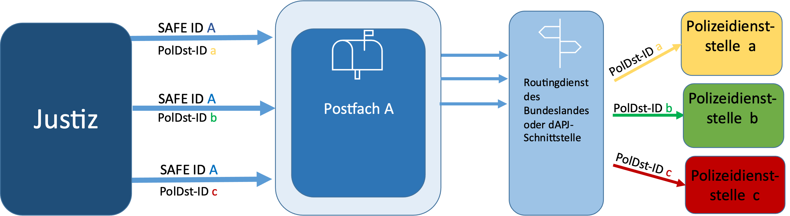

Abbildung : Adressierung der Polizeien durch die Justiz

Ausnahmeregelung:

Sofern ein Polizeiteilnehmer für jede Dienststelle ein gesondertes EGVP-Postfach anlegt, muss eine eins-zu-eins-Beziehung zwischen PolDst-IDs und Postfächern dieses Polizeiteilnehmers sichergestellt werden. D.h., für jede PolDst-ID, die in der PolDst-ID-Liste enthalten ist, muss auch ein Postfach eingerichtet sein und für jede Dienststelle, für die ein Postfach eingerichtet wurde, muss eine PolDst-ID in der PolDst-ID-Liste aufgeführt sein.

In den XJustiz-Standard, Version 3.5, sind die Auswahlfelder „empfaenger.polizei“ und „absender.polizei“ aufgenommen worden. Solange die Version XJustiz 3.4 verwendet wird, soll die PolDst-ID in den Elementen „empfänger.sonstige“ und „absender.sonstige“ eingetragen werden.

Nachfolgender Darstellung kann der Kommunikationsprozess detailliert entnommen werden.

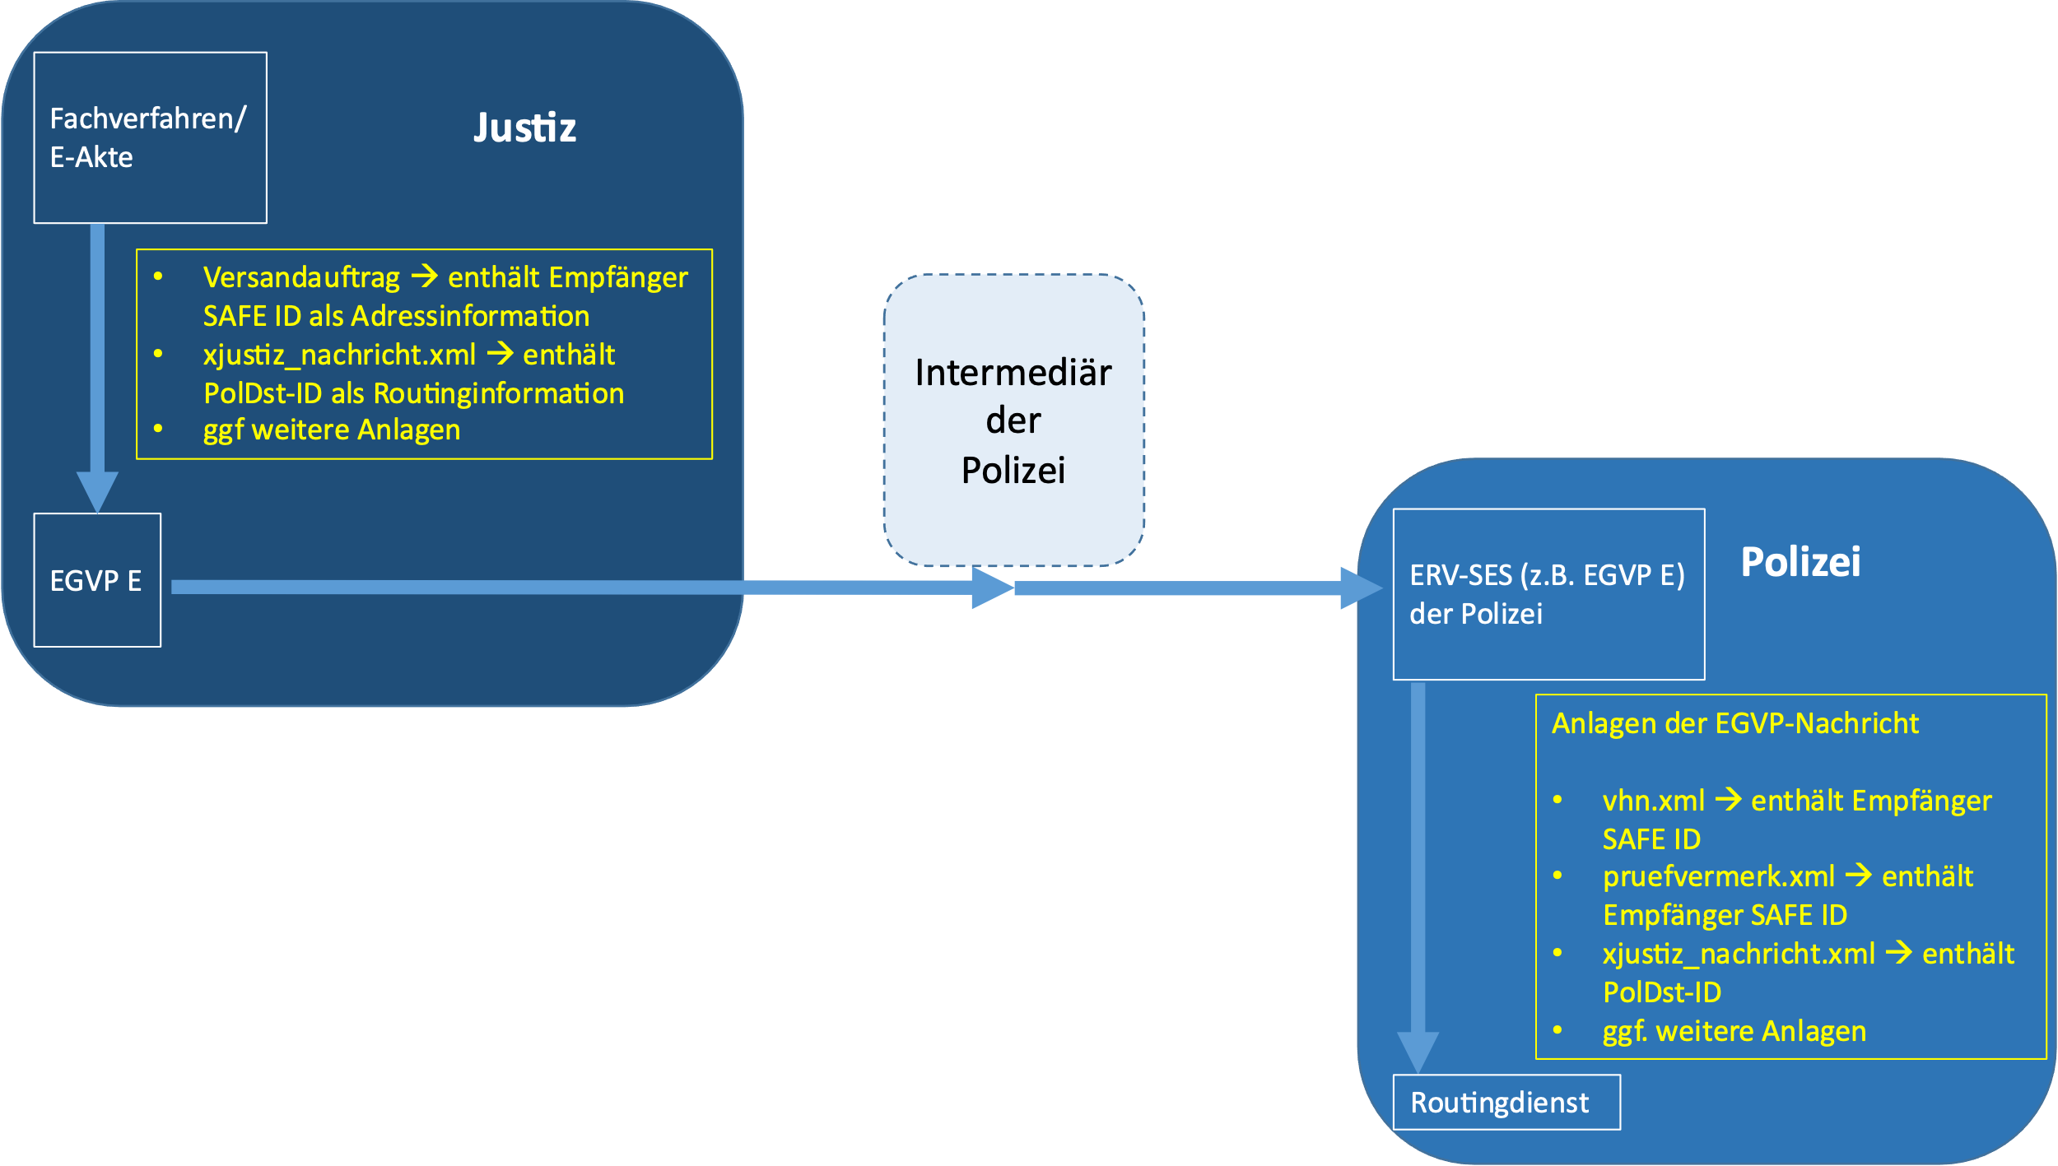

Abbildung : Kommunikationsprozess Justiz an Polizei

Die PolDst-ID dient außerdem zur eindeutigen Zuordnung und maschinellen Weiterverarbeitung von Nachrichten, die von der Polizei an die Justiz versandt werden. Für jede EGVP-Nachricht, die von der Polizei an die Justiz versandt wird, wird in der beigefügten XJustiz-Nachricht im Nachrichtenkopf im Element „Absender“ die PolDst-ID der Polizeidienststelle angegeben. Anhand der ID können die Staatsanwaltschaften eine Nachricht und auch einen Vorgang eindeutig einer bestimmten Polizeidienststelle zuordnen. Die bundesweit einheitlich gepflegte PolDst-ID vereinheitlicht und ersetzt die bisher bereits auf Landesebene jeweils bilateral abgestimmten und für die elektronische Kommunikation genutzten Dienststellenkataloge.

### Adressierung für andere Teilnehmer

Für die Übermittlung Dokumente Dritter gilt der § 32a Abs. 3 StPO. Dokumente können elektronisch eingereicht werden, wenn sie ...

* mit einer qualifizierten elektronischen Signatur der verantwortenden Person versehen sind und auf einem Übermittlungsweg gemäß § 4 ERVV übermittelt werden oder
* wenn eine einfache elektronische Signatur der verantwortenden Person enthalten ist und das Dokument auf einem sogenannten sicheren Übermittlungsweg übermittelt wird.

Die Polizeidienststellen sind somit verpflichtet, einen sicheren Übermittlungsweg (beBPo) einzurichten, um für Inhaber von besonderen Postfächern (beA, beN, beSt, beBPo, ebo und MJP) elektronisch erreichbar zu sein.

### Einrichtung von Postfächern auf Polizeiseite

Wenn zur Erfüllung der Anforderung des § 32a Abs. 3 StPO die Polizei nur ein beBPo pro Bundesland eingerichtet hat, kann dieses beBPo auch für den Datenaustausch mit der Justiz genutzt werden.

Sollte auf Polizeiseite jedoch die Anforderung bestehen, die Posteingänge zu trennen, – weil z.B. für Nachrichten von Bürgern, Organisationen und Rechtsanwälten die automatisierte Weiterverarbeitung nicht in gleichem Maße sichergestellt werden kann, da für diese ERV-Teilnehmer keine Verpflichtung zur Übermittlung strukturierten Daten besteht – kann ein gesondertes beBPo für den Datenaustausch mit der Justiz eingerichtet werden, für das über sogenannte EGVP-Rollenwerte konfiguriert wird, dass nur Nutzer der Justiz dieses beBPo adressieren können.

Wenn die Polizei in einem Bundesland zur Erfüllung der Anforderungen des § 32a Abs. 3 StPO mehrere beBPos eingerichtet hat, kann eines dieser beBPos für die Kommunikation mit der Justiz verwendet oder ein zusätzliches, gesondertes beBPo, das nur von den Nutzern der Justiz adressiert werden kann, eingerichtet werden.

Ausnahmeregelung:

Wenn die Polizei in einem Bundesland zur Erfüllung der Anforderungen des § 32a Abs. 3 StPO mehrere beBPos eingerichtet hat und auch für die Kommunikation mit der Justiz für eine Übergangszeit für jede Polizeidienststelle ein gesondertes beBPo genutzt werden soll, können die bereits bestehenden beBPos solange auch für die Kommunikation mit der Justiz genutzt werden, bis alle Voraussetzungen für die Verwendung nur eines einzigen Postfaches für die Kommunikation mit der Justiz geschaffen wurden. Es besteht auch die Möglichkeit, jeweils ein zusätzliches beBPo, das nur von den Nutzern der Justiz adressiert werden kann, einzurichten.

### Pflege der Polizeidienststellenliste (PolDst-ID-Liste)

**PolDst-ID-Liste im XRepository**

Die PolDst-ID-Liste wird von der Polizei an zentraler Stelle gepflegt. Aus der PolDst-ID muss das Bundesland erkennbar sein. Die Liste enthält auch die postalischen Adressen der Polizeidienststellen, damit eine Recherche möglich ist. Sie enthält zusätzlich die dazugehörige SAFE-ID des Polizeiteilnehmers.

Ausnahmeregelung:

Sofern ein Polizeiteilnehmer für jede Dienststelle ein gesondertes EGVP-Postfach angelegt hat, werden die jeweiligen SAFE-IDs dieser Postfächer im der PolDst-ID-Liste veröffentlicht.

Die Liste wird im XRepository veröffentlicht.

|  |  |  |  |  |  |
| --- | --- | --- | --- | --- | --- |
| **PolDst-ID (Code)** | **Name Dienststelle (Wert)** | **Straße** | **PLZ** | **Ort** | **SAFE-ID** |
| BY123 | Dienststelle a | Strasse a | 80333 | München | AAAAAAA |
| BY456 | Dienststelle b | Strasse b | 90402 | Nürnberg | AAAAAAA |

Die Fachverfahren und E-Akten der Justiz können über diese Liste alle relevanten Informationen für die Adressierung des Postfaches und für die Angabe der PolDst-ID in den XJustiz-Nachrichten abrufen.

**PolDst im SAFE-Verzeichnis**

Zusätzlich wird für jede Polizeidienststelle, die in der PolDst-ID-Liste aufgeführt wird, automatisiert jeweils ein gesonderter Eintrag im SAFE-Verzeichnis angelegt, der

* Name,
* Straße,
* PLZ,
* Ort,
* PolDst-ID und
* einen Verweis (Weiterleitungsinformation) auf das zentrale EGVP-Polizeipostfach des Polizeiteilnehmers, das für die Kommunikation mit der Justiz verwendet werden soll,

enthält.

Diese Einträge erhalten den EGVP – Rollenwert egvp_PolDst. Sie sind nur für Nutzer der Justiz auffindbar. Die Fachverfahren und E-Aktensysteme der Justiz können auf diese Weise über die bereits implementierte SAFE-Suche alle relevanten Informationen für die Adressierung des Postfaches und für die Angabe der PolDst-ID in den XJustiz-Nachrichten abrufen. Sollten sie diese SAFE-Einträge auch adressieren, so werden die Nachrichten automatisiert an das im SAFE-System hinterlegte EGVP-Postfach des jeweiligen Polizeiteilnehmers versandt.

Ausnahmeregelung:

Sofern ein Polizeiteilnehmer für jede Dienststelle ein gesondertes EGVP-Postfach anlegt, dass direkt adressiert werden soll, muss auch die PolDst-ID hinterlegt werden. Diese Postfächer erhalten zusätzlich zur beBPo-Rolle den Rollenwert egvp_PolDst, damit sie für die Nutzer der Justiz zur Ermittlung der PolDst-ID aufgefunden werden können. Für sie wird jedoch so lange kein Verweis (Weiterleitungsinformation) auf das zentrale EGVP-Polizeipostfach des Bundeslandes hinterlegt, bis dieses zentrale Postfach eingerichtet wurde.

**Pilotierung**

Für die Pilotierung wird eine Version der Liste, die nur die Dienststelle enthält, die an der Pilotierung teilnehmen, vorab bereitgestellt. Zusätzlich wird für jede Polizeidienststelle, die in der PolDst-ID-Liste für die Pilotierung aufgeführt wird, automatisiert jeweils ein gesonderter Eintrag im SAFE-Verzeichnis, wie oben beschrieben, angelegt.

**Echtbetrieb**

Für die automatisierte Pflege der Einträge im SAFE-System sowie die Vergabe der richtigen EGVP-Rollenwerte, soll vor dem Start des Echtbetriebs bekannt gegeben werden[2],

* welche Polizeiteilnehmer vorübergehend mehrere Postfächer für die Kommunikation mit der Justiz einrichten und
* ob die Polizeiteilnehmer, die ein zentrales Postfach einrichten, dieses Postfach ausschließlich für die Kommunikation mit der Justiz nutzen wollen oder ob das Postfach auch für die Erfüllung der Anforderung des § 32a Abs. 3 StPO verwendet wird und somit von anderen Postfachinhabern (beA, beN, beSt, beBPo, ebo und MJP) adressiert werden können soll.

### Beteiligte Kommunikationspartner

Eine EGVP-Nachricht wird immer zwischen genau zwei Kommunikationspartnern ausgetauscht.

Eine EGVP-Nachricht betrifft immer nur genau ein Verfahren der adressierten Staatsanwaltschaft oder des adressierten Gerichtes. Eine Nachricht darf nur Dokumente für genau ein staatsanwaltschaftliches/gerichtliches Verfahren enthalten. Sollen die gleichen Dokumente auch in einem anderen Verfahren der Justiz eingereicht werden, so muss dies durch eine gesonderte Nachricht erfolgen.

Wenn sich eine EGVP-Nachricht, die die Justiz an die Polizei übermittelt, auf einen polizeilichen Sammelvorgang bezieht, können bei der Polizei mehrere Vorgänge betroffen sein.

### Vertrauenswürdiger Herkunftsnachweis

Jede EGVP-Nachricht enthält einen vertrauenswürdigen Herkunftsnachweis (VHN). Der VHN dient dem Nachweis, dass eine EGVP-Nachricht über einen bestimmten sicheren Übermittlungsweg übermittelt wurde. Für die Kommunikation zwischen der Justiz und der Polizei wird das besondere Behördenpostfaches als sicherer Übermittlungsweg genutzt.

### Strukturierte Sendungsdaten

Für jede EGVP-Nachricht werden während des Übermittlungsprozesses bestimmte Informationen automatisiert protokolliert. Zudem werden automatisierte Prüfungen durchgeführt.

So wird beispielsweise beim Empfang einer EGVP-Nachricht automatisch geprüft, ob die Nachricht integer ist und ob ein sicherer Übermittlungsweg verwendet wurde (Prüfung des VHN). Darüber hinaus werden alle qualifizierten elektronischen Signaturen der beigefügten Anhänge geprüft.

Die protokollierten Daten und Prüfergebnisse werden dem Absender und Empfänger als sogenannte strukturierte Sendungsdaten bereitgestellt. Die strukturierten Sendungsdaten beschreiben

* wer (Absenderpostfach der EGVP-Nachricht)
* was (Hashwerte der beigefügten Dateien, Dateinamen, Prüfergebnisse etwaiger Signaturen)
* wann (Zeitstempel des Eingangs auf dem Intermediär des Empfängers, Zeitstempel der Abholung der Nachricht vom Intermediär des Empfängers)
* wie (Angaben zum sicheren Übermittlungsweg, Angaben zu signierten Dokumenten)
* an wen (Empfängerpostfach der Nachricht)

per EGVP übermittelt hat.

Die Sende- und Empfangskomponenten der Justiz (EGVP Classic und EGVP Enterprise) bereiten die strukturierten Sendungsdaten im EGVP-Prüfvermerk und im EGVP-Prüfprotokoll auf.

Beide Dokumente werden sowohl im XML-Format als auch im PDF-Format für jede empfangene EGVP-Nachricht erzeugt und für das Fachverfahren des Empfängers, das die Nachricht von der EGVP E abholt, bereitgestellt.

### Größe der EGVP-Nachrichten

Die maximale Größe einer EGVP-Nachricht wird in den Bekanntmachungen geregelt. Die Größenangaben beziehen sich immer auf die Summe der Größen der beigefügten Anlagen. Derzeit dürfen die Anlagen insgesamt 200 MB groß sein. Für die Kommunikation zwischen Justiz und Polizei wird eine Größenbeschränkung von 1 GB angestrebt.

## Inhalt der Nachrichten

Jeder EGVP-Nachricht müssen strukturierte Inhaltsdaten gemäß dem XJustiz-Standard als Anlage im XML-Format (XJustiz-Nachricht) beigefügt werden. Somit enthält jede EGVP-Nachricht eine XJustiz-Nachricht im XML-Format, die immer den Dateinamen xjustiz_nachricht.xml tragen muss. Sie beschreibt den Inhalt der Sendung in strukturierter, maschinenlesbarer Form und dient der automatisierten Weiterverarbeitung der Nachrichteninhalte (Routing und Übernahme in die IT-Systeme des Empfängers).

Sofern der EGVP-Nachricht weitere XJustiz-Nachrichten, z.B. bei der Weiterleitung von Nachrichten anderer Beteiligter, beigefügt werden müssen, so muss im Dateinamen dieser XJustiz-Datensätze eine UUID angestellt werden (xjustiz_nachricht_UUID.xml).

Jeder EGVP-Nachricht können insgesamt 1.000 Dateien, (eine XJustiz-Nachricht xjustiz_nachricht.xml und max. 999 weitere Dateien) als Anlagen beigefügt werden. Die Bildungsvorschriften für Dateinamen sind im XJustiz-Standard geregelt.

## Weiterverarbeitung der Nachrichten

Die Justiz führt grundsätzlich für eingegangene PDF-Dokumente eine OCR-Texterkennung durch.

Die Virenprüfung obliegt jeweils dem Empfänger einer Nachricht.

Die EGVP-Nachricht als Ganzes wird weder zur E-Akte/Fachverfahren genommen noch gespeichert/archiviert, da alle relevanten Informationen als Einzeldateien zur Übernahme in die E-Akte/Fachverfahren bereitgestellt werden.

Der Prüfvermerk (PDF) wird als Nachweis für folgende fachliche Fragestellungen zur Akte genommen:

* + Wer (Absender) hat welche Dokumente (Liste der Dokumente) in welchem Format (Formatangaben der Dokumente) auf welchem Übertragungsweg (Angaben zum Übertragungsweg) eingereicht?
  + Wann ist die Nachricht (und somit sind die Dokumente) eingegangen?
  + Für welche Dokumente ist die Schriftform erfüllt (sicherer Übermittlungsweg oder qeS)?

Sofern die fachlichen Informationen aus dem Prüfvermerk für die Anzeige in der E-Akte/im Fachverfahren aufbereitet werden sollen, können sie aus der Datei pruefvermerk.xml ausgelesen werden.

Sofern die Dokumente ausgedruckt werden, wird der Prüfvermerk (PDF) als Transfervermerk zur Papierakte genommen.

Soll ein Dokument, das auf einem sicheren Übermittlungsweg eingereicht wurde, an einen Prozessbeteiligten weitergeleitet werden, wird der Prüfvermerk als Integritäts- und Authentizitätsnachweis mitübersandt.

Zusätzlich kann die Datei vhn.xml nebst Signaturdatei gespeichert und mit den in ihr referenzierten Dokumenten verknüpft werden. Mit Hilfe der Datei vhn.xml, die durch die Signatur selbst integritätsgeschützt ist, kann nachträglich durch Vergleich der Hashwerte erneut geprüft und nachgewiesen werden, von wem die Dokumente versandt wurden und dass sie nach Empfang nicht verändert wurden.

Die Datei vhn.xml dient zusätzlich im Supportfall, da sie die Herstellerangaben zur Software, mit der die Nachricht erzeugt und/oder versandt wurde, enthält.

Die Datei Prüfprotokoll.pdf ist ein technisches Dokument, das gespeichert und mit den Dokumenten der Nachricht verknüpft werden sollte. Es wird bei Supportanfragen zu Signaturen und zur Nachricht herangezogen.

Sofern Informationen aus dem Prüfprotokoll, die im Prüfvermerk nicht enthalten sind, für die Anzeige in der E-Akte/im Fachverfahren aufbereitet werden sollen, können sie aus der Datei pruefprotokoll.xml ausgelesen werden.

Nachträgliche Signaturprüfungen sind dank der Nachweismöglichkeiten durch den VHN 2 nur noch erforderlich, sofern eine „gelb“-Prüfung erfolgte, wenn der Verifikationsserver oder das Trustcenter zum Zeitpunkt der Erstellung des Prüfvermerkes nicht erreichbar waren. Die EGVP Enterprise bietet eine entsprechende Funktionalität für solche Nachprüfungen.

Für das Routing der Dokumente zum einschlägigen Fachverfahren und die Zuordnung zu einer bestimmten Akte stehen die Informationen in der Datei xjustiz_nachricht.xml, die jeder Nachricht beigefügt sein muss, zur Verfügung. Für das Routing können der Name der Nachricht, das Element „Aktenzeichen Empfänger“ im Nachrichtenkopf, das Element „Sachgebiet“ in den Grunddaten/Instanzdaten oder das Element „Ereignis“ im Nachrichtenkopf genutzt werden.

Nach dem Versand einer Nachricht sollte die Datei versandbestaetigung.pdf zur Akte genommen werden, da sie als Nachweis des Versandes und der Abholung einer Nachricht – auch wenn dies zurzeit noch keine rechtliche Relevanz hat – dienen kann.

Sofern Versand-, Eingangs- und Abholdatum in der E-Akte/im Fachverfahren angezeigt werden sollen, können sie aus der Datei versandbestaetigung.xml ausgelesen werden.

# XJustiz

## Grundstruktur der Inhaltsdaten im XJustiz-Format

XJustiz ist ein XÖV-Standard (https://www.xoev.de/xoev_rahmenwerk-4987).

XJustiz gibt für konkrete Kommunikationsanlässe des elektronischen Rechtsverkehrs (ERV) vor, welche Inhaltsdaten in strukturierter Form übermittelt werden sollen, damit die gesamte Nachricht automatisiert an das richtige IT-System und den richtigen Bearbeiter weitergeleitet und so viele Daten wie möglich automatisiert in das IT-System übernommen werden können.

Für die einzelnen Inhaltsdaten ist im XJustiz-Standard geregelt,

* welcher Datentyp (Text, Zahl, Werteliste, Ja/Nein) zu verwenden ist,
* wie häufig er vorkommen darf (kann/muss/einmal/n-mal)
* und an welcher Stelle er übermittelt werden soll (Schema).

Der Standard wird von der Bund-Länder-Kommission für Informationstechnik in der Justiz (BLK) herausgegeben und ist frei verfügbar.

**XJustiz-Nachricht**

Für die jeweiligen fachlichen Kommunikationsanlässe im ERV sind im XJustiz-Standard sogenannte XJustiz-Nachrichten vorgesehen. Dabei wird zwischen den fachübergreifenden Nachrichten „Basisnachricht“ und „Übermittlung Schriftgutobjekte“ sowie den Fachnachrichten unterschieden. Im XJustiz-Standard ist in Form eines Schemas beschrieben, welche Inhaltsdaten in welcher Struktur in einer XJustiz-Nachricht enthalten sein können oder müssen. Eine XJustiz-Nachricht trägt immer den Dateinamen xjustiz_nachricht.xml. Sie enthält immer einen Nachrichtenkopf und kann Grunddaten, Fachdaten und Schriftgutobjektdaten enthalten:

*Nachrichtenkopf*

Alle XJustiz-Nachrichten enthalten einen sogenannten Nachrichtenkopf. Der Nachrichtenkopf enthält allgemeine Daten zur Sendung. Hierzu gehören Angaben zum Absender und Empfänger, eine Nachrichten-ID sowie der Erstellungszeitpunkt als Pflichtangaben. Darüber hinaus können u.a. die Aktenzeichen des Absenders und Empfängers, der Kommunikationsanlass und Angaben zur Sendungspriorität enthalten sein.

*Grunddaten*

Die Grunddaten enthalten Informationen zum Verfahren und zu den Beteiligten. Sie sind nicht fachspezifisch und deshalb für alle Kommunikationsszenarien relevant.

*Fachdaten*

Fachdaten beschreiben Informationen, die in einem konkreten fachlichen Kontext benötigt werden. In Ermittlungs- bzw. Strafverfahren handelt es sich dabei z. B. um Informationen wie den Tatzeitpunkt, den Tatort oder die Deliktsart.

*Schriftgutobjektdaten (SGO-Daten)*

SGO-Daten beschreiben ein Schriftgut (Akten, Teilakten oder Dokumente) näher. Sie dienen einerseits zur (teil)automatischen Übernahme der Anhänge einer elektronischen Nachricht in die Systeme der Kommunikationspartner und sind notwendig, um die übersendeten Dateien zueinander in Beziehung zu setzen.

In einer XJustiz-Nachricht können somit nachfolgend zusammengefasste Informationen zur EGVP-Nachricht enthalten sein:

|  |  |  |
| --- | --- | --- |
| **Was** | **Wo** | **Beispiele (nicht abschließend)** |
| Wer schickt die EGVP-Nachricht aus welchem Anlass an wen? | Nachrichtenkopf | Polizei A an Staatsanwaltschaft B Anlass: Vorlage nach Abschluss der Nachermittlungen |
| Welches Verfahren führen Absender und Empfänger zu dem Übermittlungsvorgang? | Grunddaten | Vorgangsnummer der Polizei, Aktenzeichen der Justiz,  Kontaktdaten |
| Welche natürlichen oder juristischen Personen sind beteiligt? | Müller (Zeuge und Geschädigter)  Schulze (Beschuldigter) |
| Welche fachspezifischen Informationen sind Gegenstand des Verfahrens? | Fachdaten | Tatzeit, Tatvorwurf, Tatort |
| Welche Akten/Teilakten/Dokumente sind Bestandteil der Übermittlung? | Schriftgutobjekt-Daten | Ermittlungsakte  Teilakte „Hauptakte“ mit 3 Dokumenten  Teilakte „Sonderheft“ mit 10 Dokumenten  Teilakte „Fallakte“ mit 30 Dokumenten |

## Wie können Daten innerhalb einer XJustiz-Nachricht verknüpft werden?

In den Grunddaten werden Verfahrensdaten sowie Daten zu den Beteiligten angegeben. Die Verfahrensdaten werden dabei immer für jeden der Kommunikationspartner gesondert angegeben.

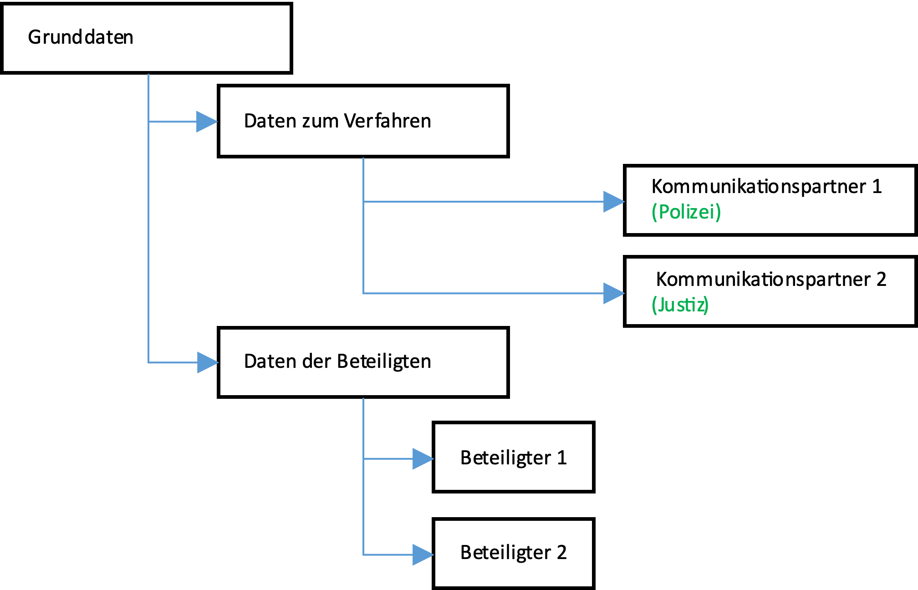

Abbildung : Verknüpfung von Daten innerhalb einer XJustiz-Nachricht

Die Fachdaten beziehen sich grundsätzlich auf die Verfahren und die Beteiligten, die in den Grunddaten angegeben wurden.

In einigen Konstellationen, z.B. bei mehreren Beteiligten, beziehen sich die Fachdaten jedoch nur auf einen (oder mehrere) der angegebenen Beteiligten. In diesen Fällen muss angegeben werden können, für welchen Beteiligten die Fachdaten gelten. So muss z.B. bei der Angabe der Herkunft eines Asservates angegeben werden können, bei welchem der genannten Beteiligten das Asservat sichergestellt wurde.

Ebenso sind Konstellationen denkbar, bei denen sich die Fachdaten nur auf einen der Kommunikationspartner (Polizei oder Justiz) beziehen.

Auch für Schriftgutobjekte kann es erforderlich sein, einen Beteiligten anzugeben, auf den sich das Schriftgutobjekt bezieht.

Folgende Möglichkeiten stehen für die Verknüpfung von Informationen innerhalb einer Nachricht zur Verfügung:

### Verknüpfung von Fachdaten mit einem Kommunikationspartner

Grundsätzlich beziehen sich die Fachdaten immer auf den Absender der Nachricht. Wenn sich Fachdaten auf einen anderen Kommunikationspartner beziehen, wird das Element <ref.instanznummer> verwendet. In diesem Element wird die <instanznummer>, die für den jeweiligen Kommunikationspartner in den Grunddaten🡪Verfahrensdaten🡪Instanzdaten angegeben wurde, verwendet.

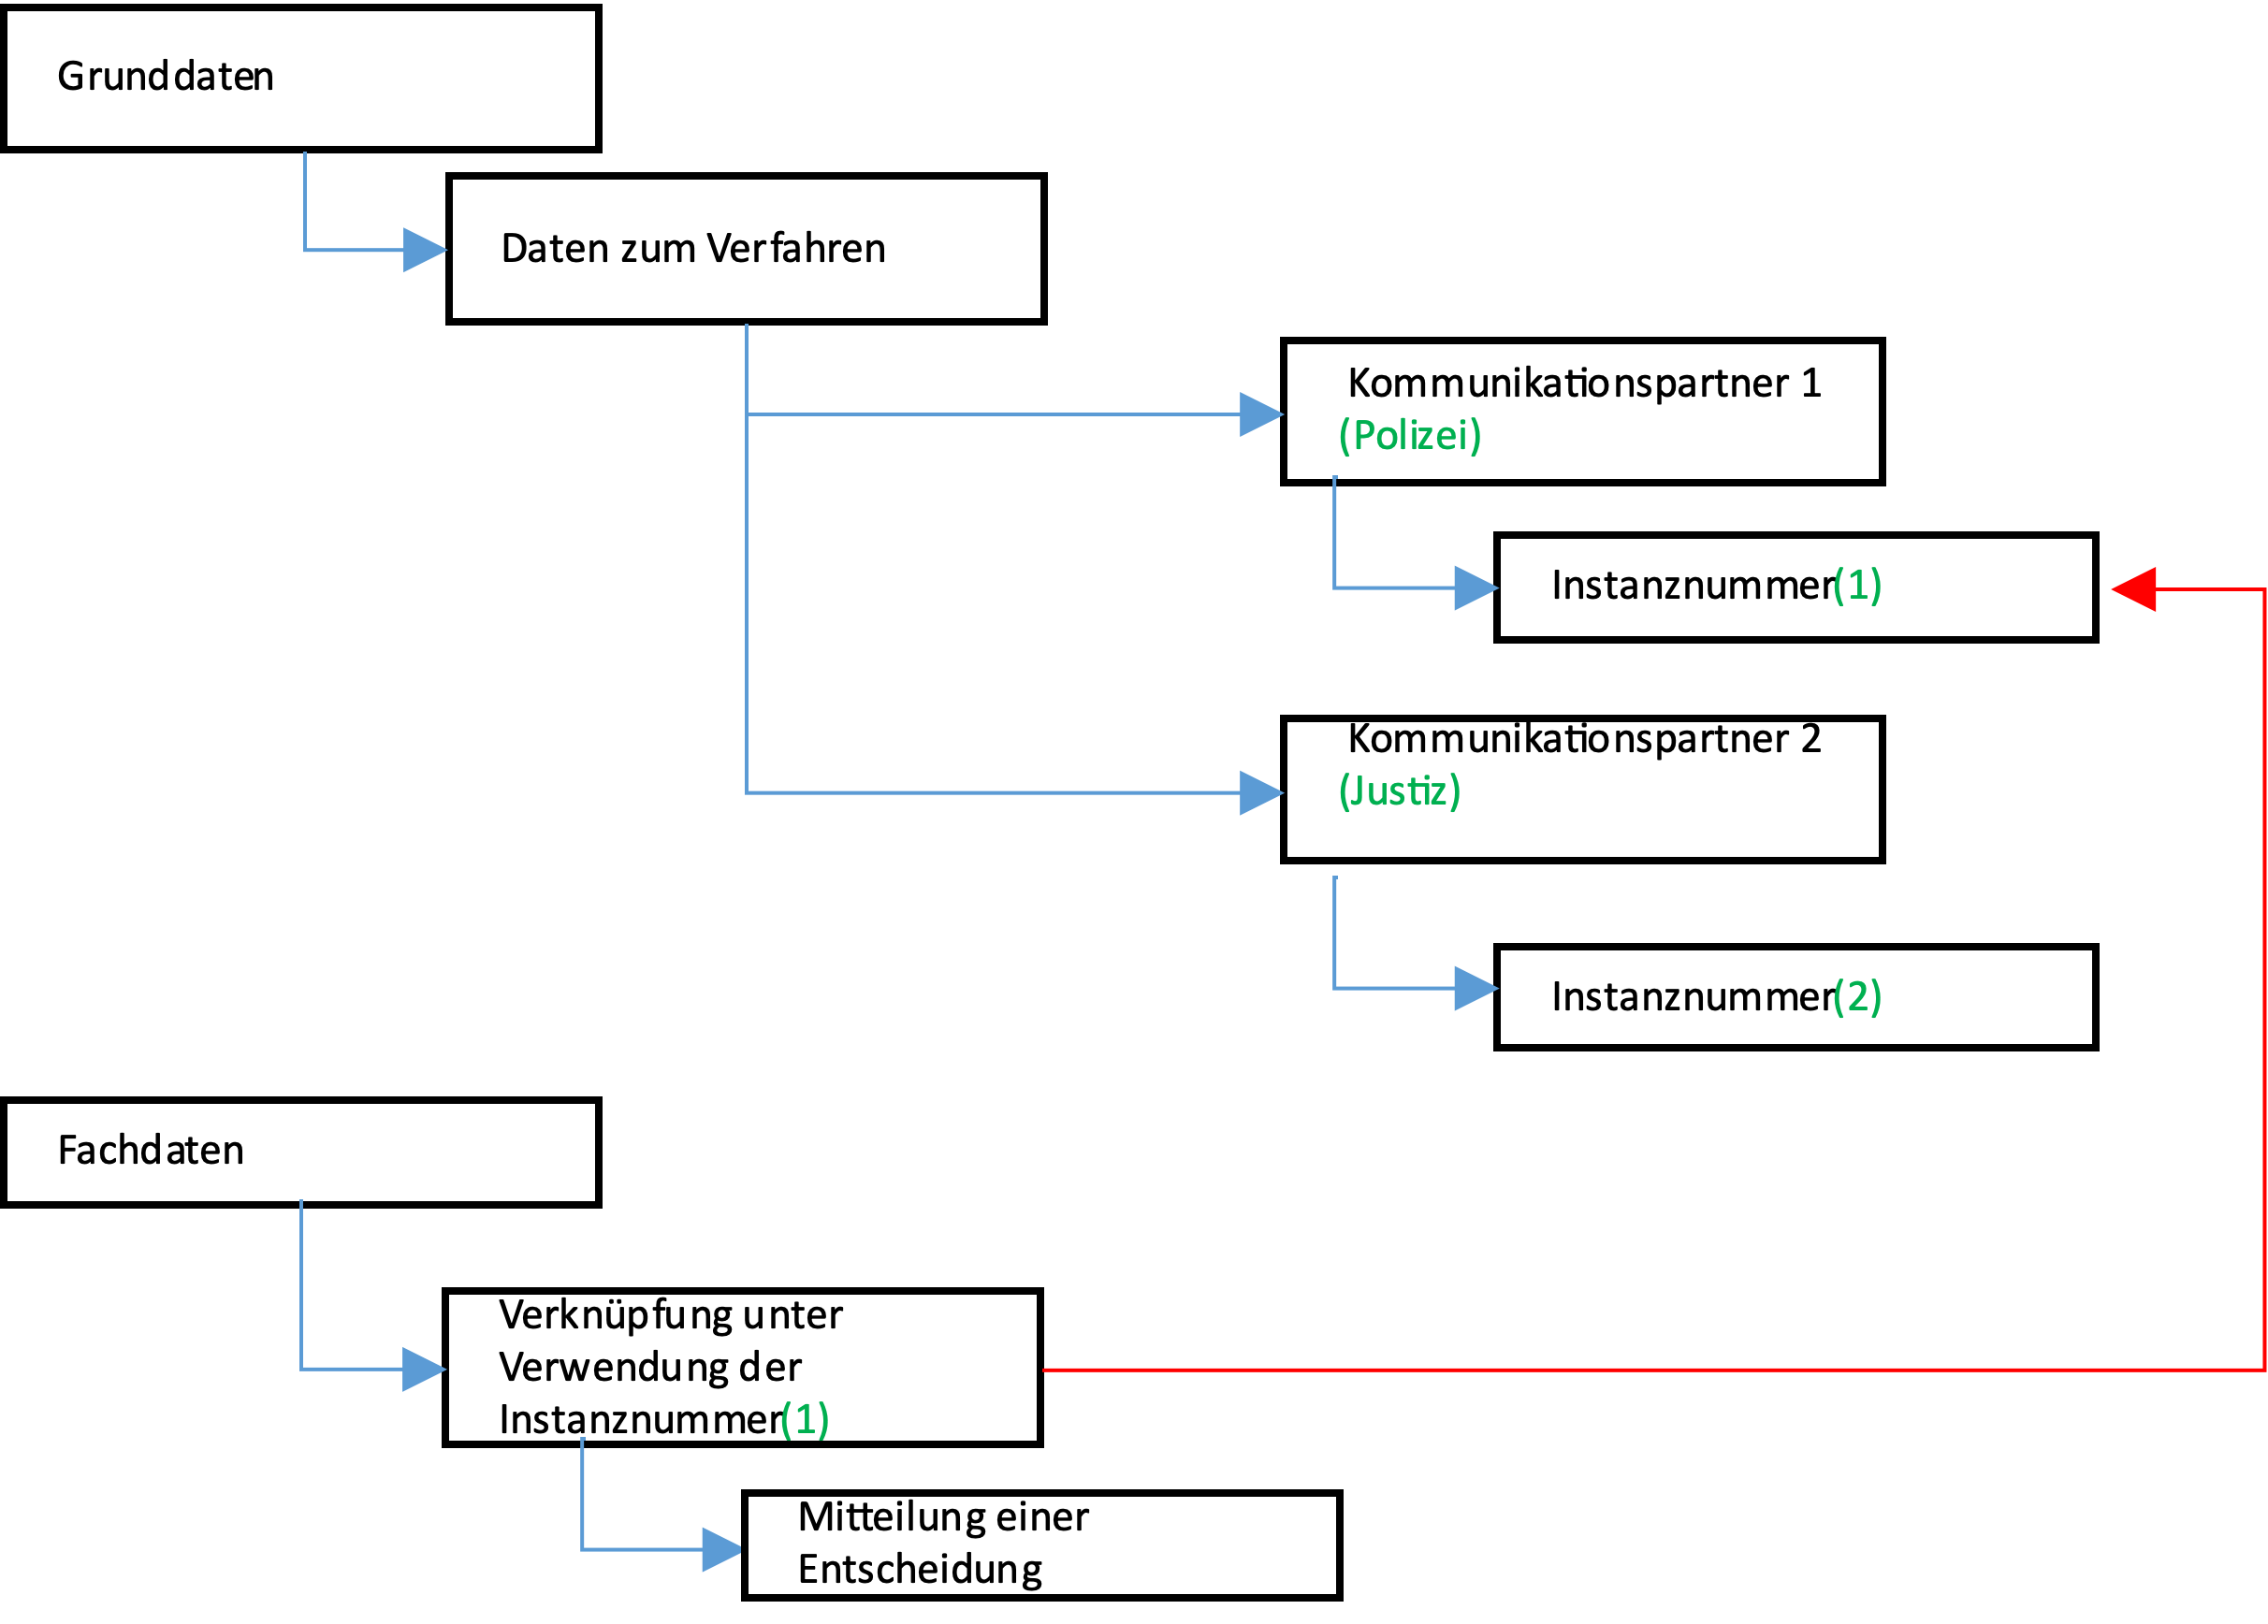

Abbildung : Verknüpfung von Fachdaten mit einem Kommunikationspartner

### Verknüpfung von Fachdaten mit einem Beteiligten

Für einen Beteiligten kann in den Grunddaten eine Beteiligtennummer angegeben werden. Sie bezieht sich auf die Person oder Organisation.

Darüber hinaus kann für eine Person eine oder mehrere Rollen angegeben werden.

Für jede Rolle, die einer Person zugeordnet wurde, kann wiederum eine Rollennummer vergeben werden. Jede Rollennummer darf in einer XJustiz-Nachricht nur einmal fortlaufend vergeben werden.

Die Rollennummer bezieht sich somit auf eine bestimmte Rolle, die einer in der XJustiz-Nachricht aufgeführten Person zugeordnet wurde. Da jede Rollennummer nur einmal vergeben werden darf, bezieht sie sich indirekt auch immer auf eine bestimmte Person.

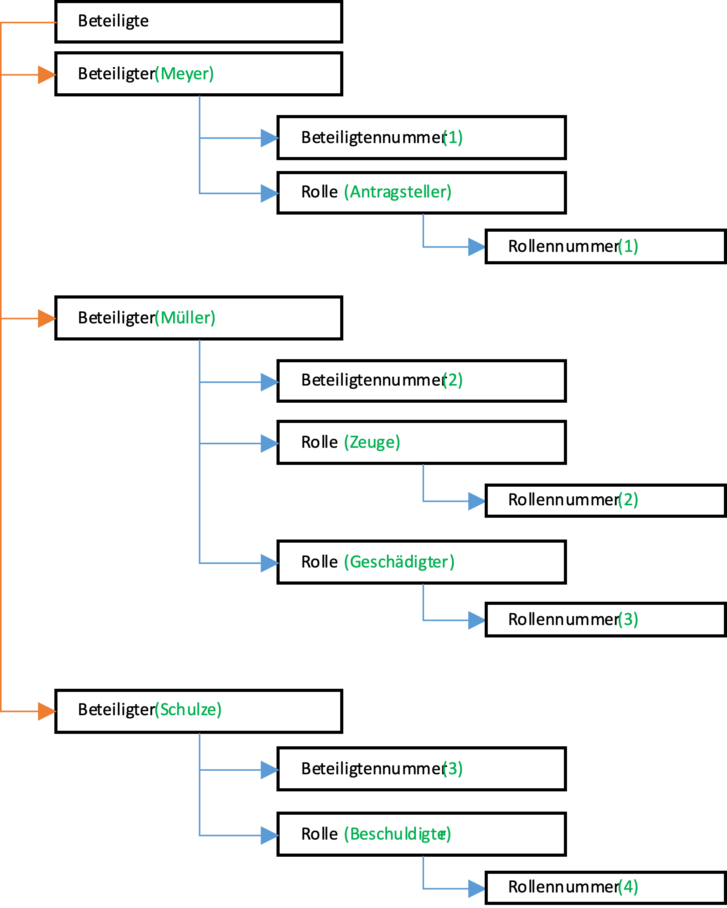

Abbildung : Verknüpfung von Fachdaten mit einem Beteiligten über die Beteiligtennummer

Wenn sich Fachdaten (nur) auf einen bestimmten Beteiligten beziehen, können die Elemente <ref.beteiligtennummer> oder <ref.rollennummer> verwendet werden, um eine Verknüpfung herzustellen.

Mit der Beteiligtennummer kann die Verknüpfung zu einem Beteiligten, unabhängig davon, in welcher Rolle er aufgeführt wurde, hergestellt werden.

Mit der Rollennummer kann die Verknüpfung zu einem Beteiligten in einer bestimmten Rolle hergestellt werden.

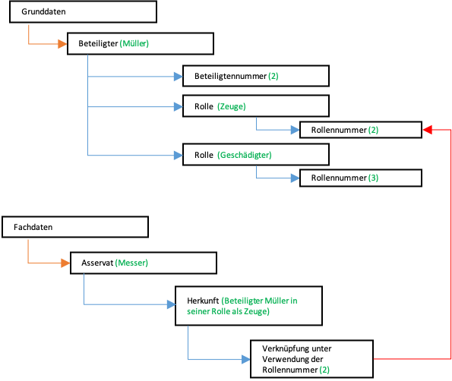

Abbildung : Verknüpfung von Fachdaten mit einem Beteiligten in einer bestimmten Rolle

## Wie können XJustiz-Nachrichten beim Empfänger den richtigen Vorgängen/Beteiligten zugeordnet werden?

### Zuordnung zu den jeweiligen Verfahren des Kommunikationspartners

Für die Zuordnung zum Verfahren des Kommunikationspartners werden die jeweiligen Aktenzeichen und / oder Vorgangsnummern innerhalb der XJustiz-Nachrichten ausgetauscht.

Sollte die Zuordnung über das bei bestimmten Kommunikationspartnern nicht eindeutig möglich sein, besteht zusätzlich die Möglichkeit, dem Kommunikationspartner die jeweils eigene technische ID des Verfahrens zu übermitteln. Diese wird bei einer Rückantwort wieder angegeben.

Sofern im späteren Kommunikationsverlauf eine Änderung des technischen Schlüssels erfolgt, soll dem Kommunikationspartner beim nächsten Datenaustausch nur der neue Schlüssel mitgeteilt werden. Der Empfänger überschreibt den bisher gespeicherten Schlüssel des Kommunikationspartners. Auf diese Weise ist sichergestellt, dass immer nur ein technischer Schlüssel pro Kommunikationspartner gespeichert werden muss.

Im Einzelnen ist hierzu zwischen Polizei und Justiz abgestimmt worden:

**Nachrichtenkopf:**

Im Nachrichtenkopf wird für die Justiz immer das Aktenzeichen und für die Polizei immer die Vorgangsnummer, jeweils als Freitext, angegeben. Sofern bei der Polizei ein Sammelvorgang geführt wird, kann die Sammelvorgangsnummer in den Grunddaten angegeben werden.

**Grunddaten:**

In den Grunddaten wird für jeden Kommunikationspartner das Aktenzeichen bzw. die Vorgangsnummer angegeben. Darüber hinaus kann der eigene technische Schlüssel des Verfahrens angegeben werden.

Das jeweilige Aktenzeichen/Vorgangsnummer wird im Element <aktenzeichen> übermittelt. Sofern die Polizei einen Sammelvorgang führt, wird im Datentyp Aktenzeichen sowohl die Vorgangsnummer als auch die Sammelvorgangsnummer[3] angegeben. Der eigene technische Schlüssel wird im Element <verfahrensinstanznummer> übermittelt.

Beispiel 1, Nachricht Polizei an Justiz:

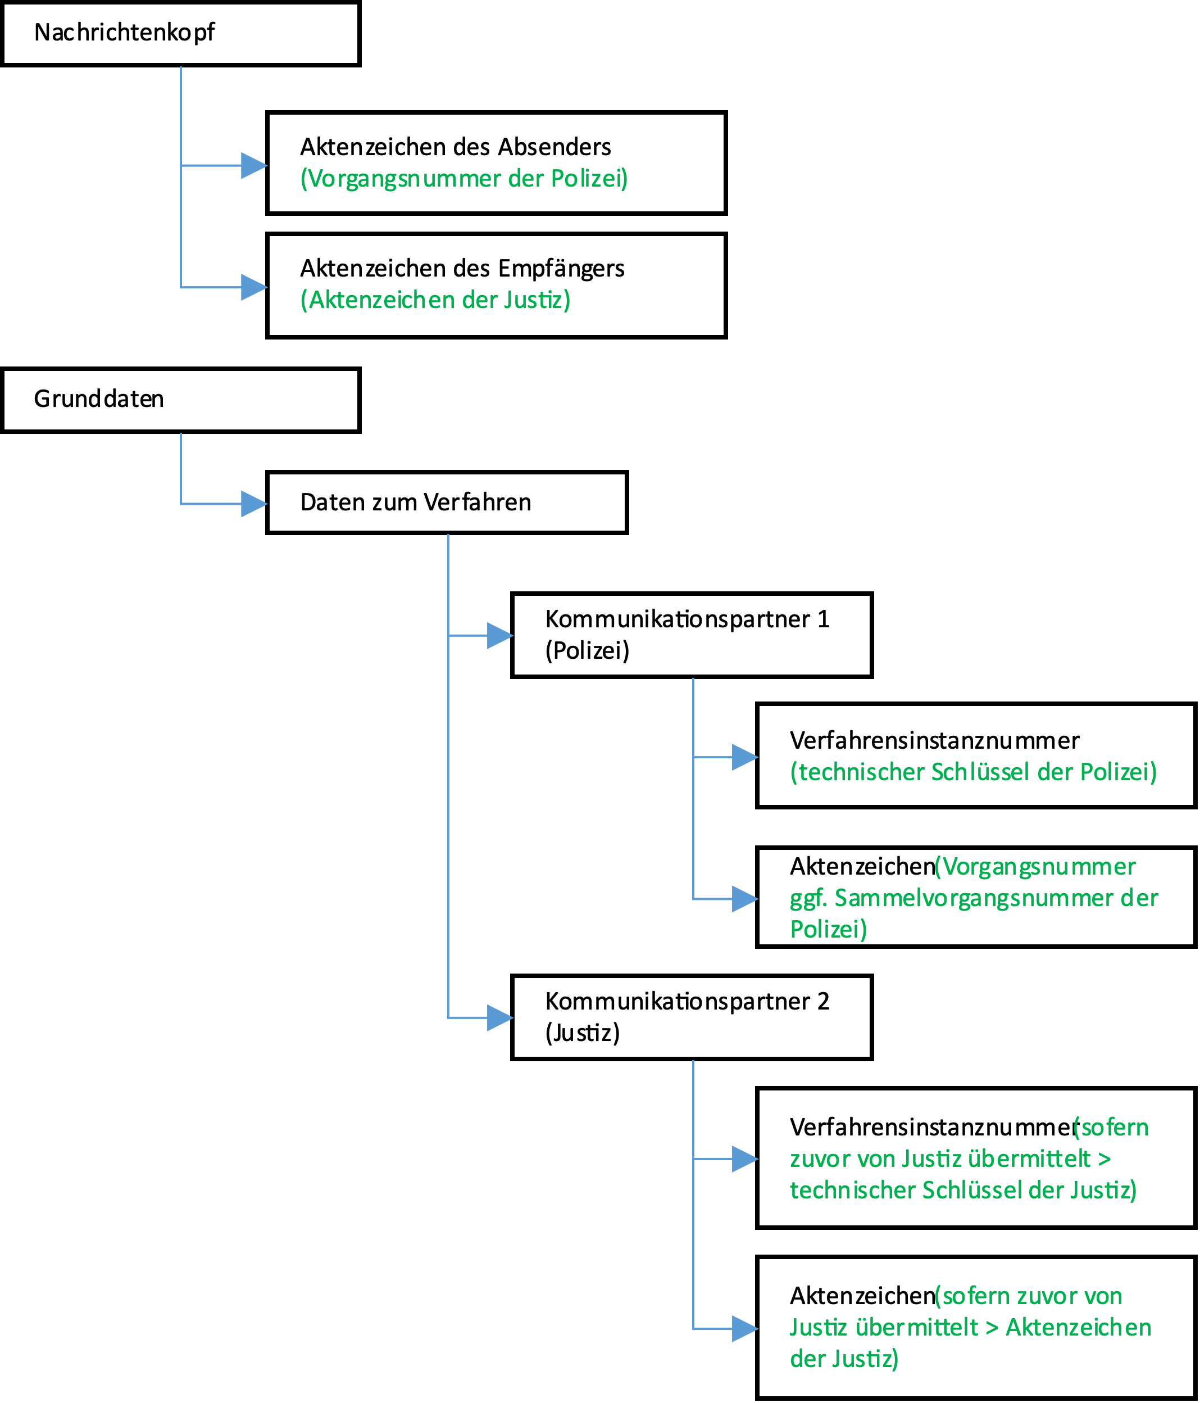

Abbildung : Beispiel 1 – Nachricht Polizei an Justiz

|  |  |  |  |
| --- | --- | --- | --- |
| Nach-richten-kopf |  | aktenzeichen.absender | <Vorgangsnummer> der Polizei als Freitext |
| aktenzeichen.empfaenger | <Aktenzeichen> der Justiz als Freitext, bei Erstübermittlungen <neu>, bei unbekannten Verfahren <unbekannt> |
| Grund-daten | Instanz-daten Polizei | verfahrensinstanznummer | < technischer Schlüssel> der Polizei |
| Type.GDS.Aktenzeichen | <Vorgangsnummer>, ggf. <Sammelvorgangsnummer> jeweils als Freitext |
| Instanz-daten Justiz | verfahrensinstanznummer | Sofern zuvor von Justiz übermittelt <technischer Schlüssel> der Justiz, andernfalls keine Angaben |
| Type.GDS.Aktenzeichen | Sofern zuvor von Justiz übermittelt  <Aktenzeichen> der als Freitext |

Beispiel 2, Nachricht Justiz an Polizei:

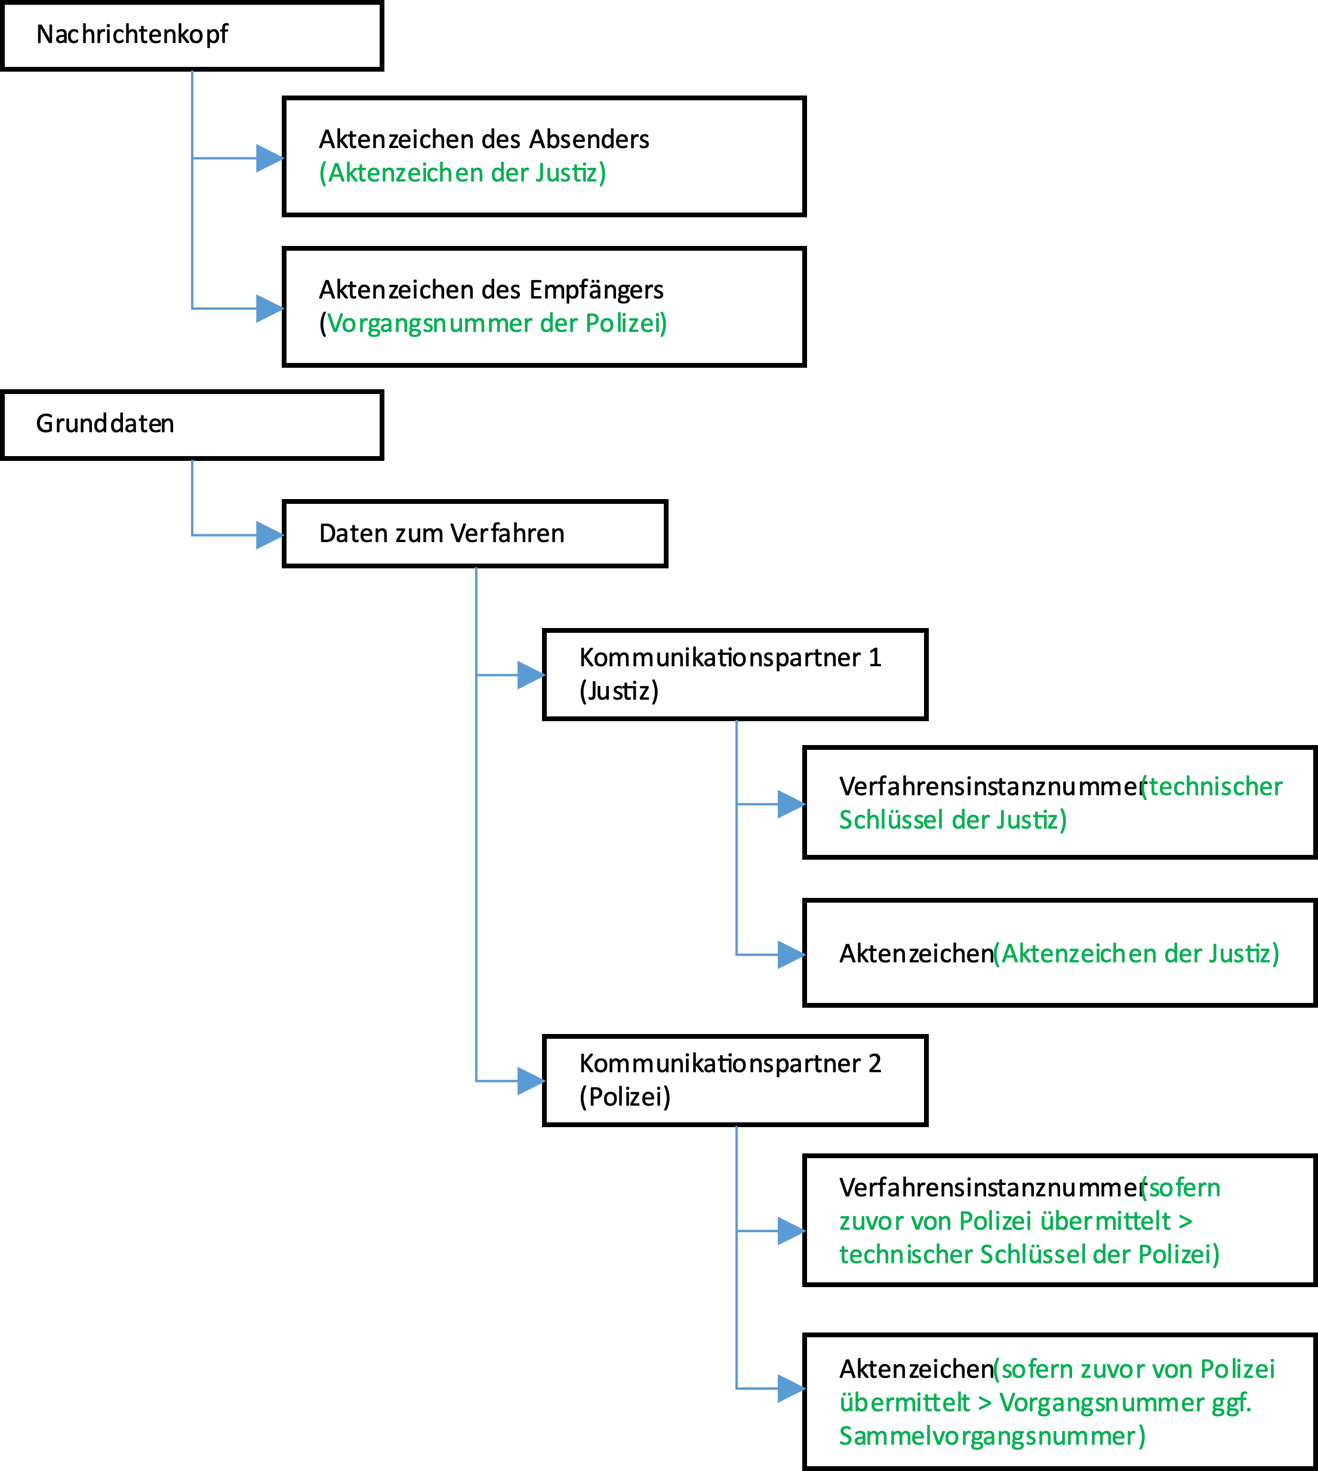

Abbildung : Beispiel 2 – Nachricht Justiz an Polizei

|  |  |  |  |
| --- | --- | --- | --- |
| Nach-richten-kopf |  | aktenzeichen.absender | <Aktenzeichen> der Justiz als Freitext |
| aktenzeichen.empfaenger | <Vorgangsnummer> der Polizei jeweils als Freitext, bei Erstübermittlungen <neu>, bei unbekannten Verfahren <unbekannt> |
| Grund-daten | Instanz-  daten Polizei | verfahrensinstanznummer | Sofern zuvor von der Polizei übermittelt <technischer Schlüssel der Polizei>  andernfalls keine Angaben |
| Type.GDS.Aktenzeichen | Sofern zuvor von der Polizei übermittelt <Vorgangsnummer>, ggf. <Sammelvorgangsnummer> der Polizei jeweils als Freitext, andernfalls keine Angaben |
| Instanz-  daten Justiz | verfahrensinstanznummer | <technischer Schlüssel > der Justiz |
| Type.GDS.Aktenzeichen | <Aktenzeichen> der Justiz als Freitext |

### Zuordnung zu den jeweiligen Beteiligten des Kommunikationspartners

Im Regelfall erfolgt die Zuordnung zu einem bestimmten Beteiligten des Kommunikationspartners über die Zuordnung zu dem Verfahren, das zu diesem Beteiligten geführt wird.

Sofern die Zuordnung über das einschlägige Verfahren nicht möglich ist, können die Kommunikationspartner jeweils die eigenen technischen, persistenten IDs der Beteiligten (die Rollen-ID in XJustiz) austauschen, die bei einer Rückantwort jeweils wieder angegeben werden.

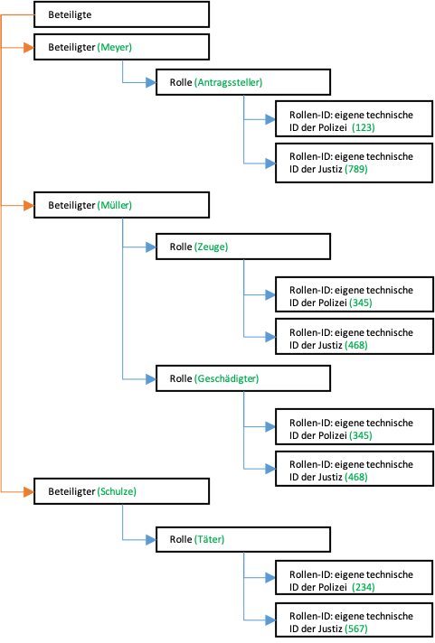

Abbildung : Zuordnung zu den jeweiligen Beteiligten des Kommunikationspartners

Im Einzelnen ist hierzu zwischen Polizei und Justiz abgestimmt worden:

In den Grunddaten🡪Beteiligung können unter rolle🡪rollenID sowohl die eigene technische ID der Polizei als auch die eigene technische ID der Justiz übermittelt werden. Sobald diese Schlüssel erstmals für einen Beteiligten ausgetauscht wurden, werden sie in künftigen Kommunikationsvorgängen immer pärchenweise übertragen. Dabei wird im Element rolle/rollenID/id der Schlüssel angegeben. Über das Element rolle/rollenID/ref.instanznummer wird mittels Referenzierung auf die jeweilige Instanz (Polizei oder Justiz) angegeben, ob es sich um den Schlüssel der Polizei oder der Justiz handelt.

|  |  |  |
| --- | --- | --- |
| Grunddaten🡪  Beteiligung🡪  Rolle🡪  RollenID | id | <technischer Schlüssel> der Polizei |
| Ref.instanznummer | Instanznr., die für die Polizei in den Instanzdaten angegeben wurde (üblicherweise 1) |
| id | <technischer Schlüssel> der Justiz |
| Ref.instanznummer | Instanznr., die für die Justiz in den Instanzdaten angegeben wurde (üblicherweise 2) |

## Wie kann auf eine XJustiz-Nachricht des Absenders Bezug genommen werden?

Für die Bezugnahme oder Rückantwort auf eine bestimmte XJustiz-Nachricht, die im Kommunikationsprozess zwischen den Kommunikationspartnern zuvor ausgetauscht wurde, sind im Nachrichtenkopf die Elemente eigeneNachrichtenID und fremdeNachrichtenID vorgesehen.

Das Element eigeneNachrichtenID ist ein Pflichtfeld und muss immer ausgefüllt werden.

Sofern bei der Rückantwort auf eine empfangene XJustiz-Nachricht Bezug genommen werden soll, wird die ID, die dort als eigeneNachrichtenID angegeben wurde, im Element fremdeNachrichtenID übermittelt.

Für die erste Ausbaustufe ist kein fachlicher Anwendungsfall identifiziert worden, für den der Bezug auf eine XJustiz-Nachricht des Absenders erforderlich ist.

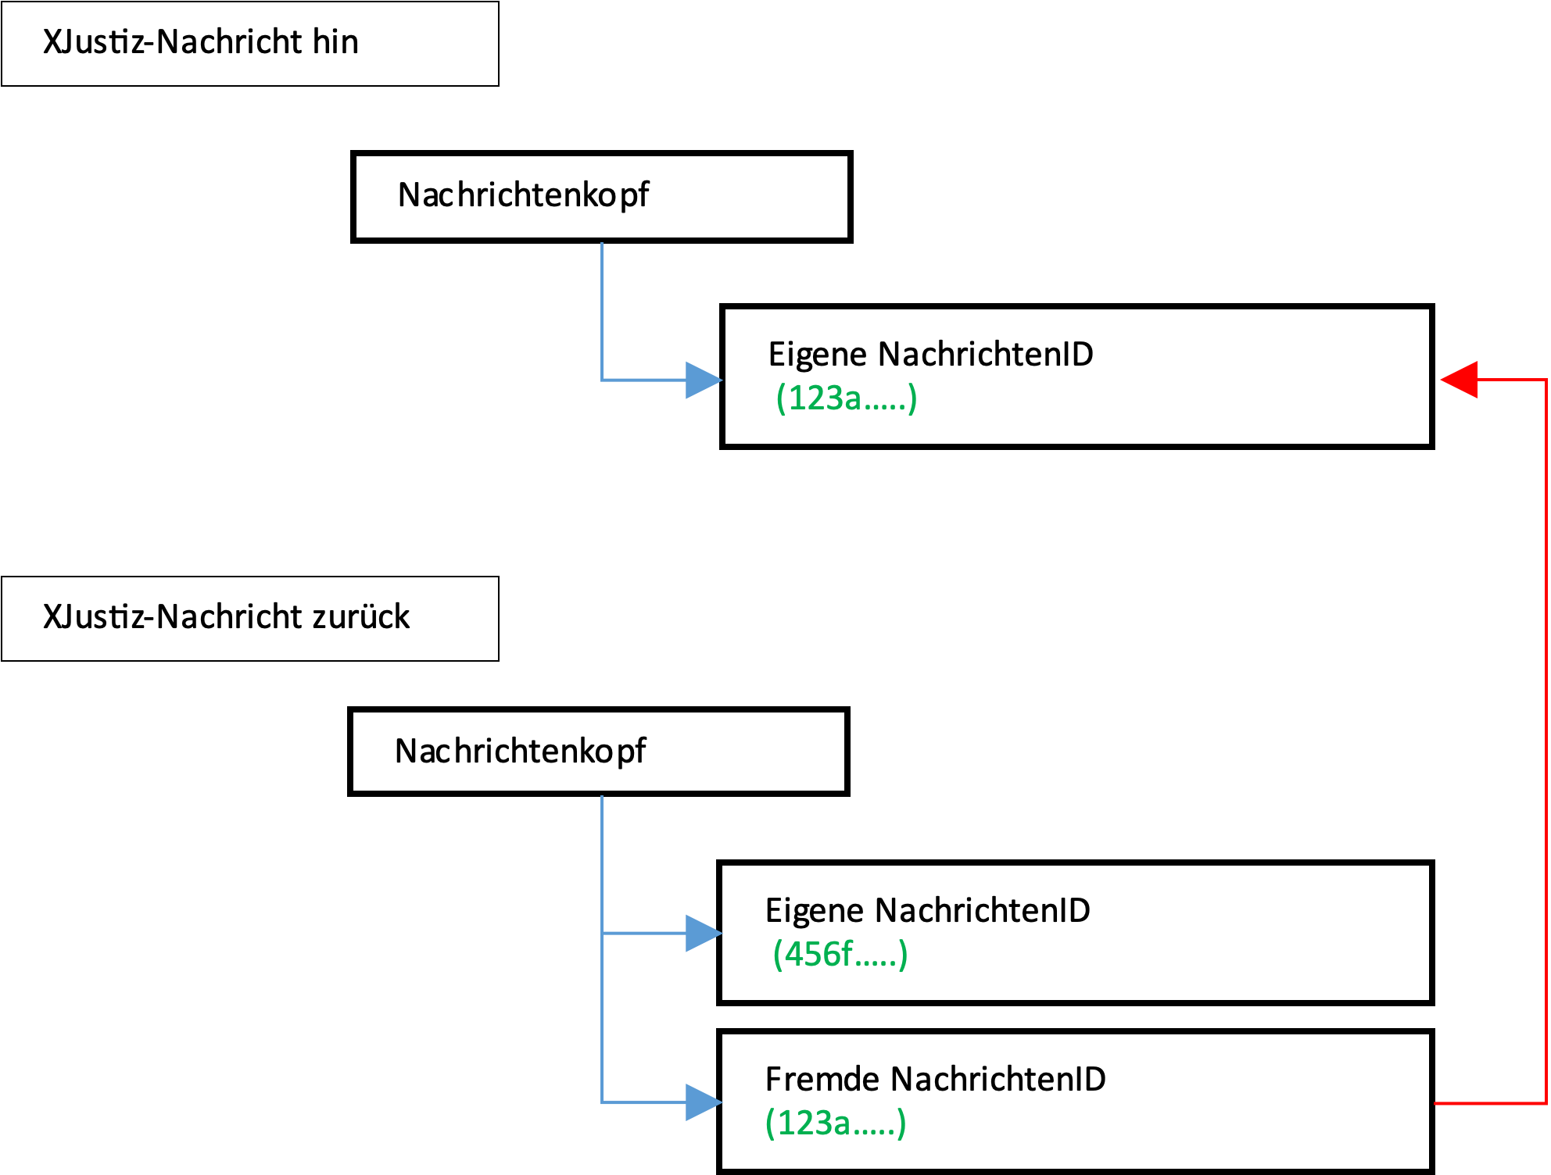

Abbildung : Bezugnahme auf eine bestimmte XJustiz-Nachricht des Absenders

# Austausch von Schriftgutobjekten

Mit einer EGVP-Nachricht können bis zu 1000 Anhänge (Dateien) übermittelt werden, die für die Bearbeitung beim Empfänger aufbereitet werden müssen.

Alle Informationen, die für diese Aufbereitung der unsortierten Anlagen einer EGVP-Nachricht erforderlich sind, werden in den Schriftgutobjektdaten der beigefügten XJustiz-Nachricht übermittelt.

## Welche Dokumente werden jeweils übermittelt?

### Art der übermittelten Dokumente

* Die Justiz übermittelt an die Polizei immer das Repräsentat der Dokumente/Akten-/Teilaktenobjekte jeweils als Einzeldateien im PDF-Format. Dabei werden zu jedem Dokument auch etwaige Signaturprüfergebnisse übermittelt.  
  Das Repräsentat ist dabei eine Sammlung der PDF-Dokumente, die die Akte im Rechtsverkehr repräsentieren. Zusätzlich können auch die Ursprungsdateien einschließlich etwaiger Signaturdateien übermittelt werden.
* Die Polizei übermittelt selbsterstellte elektronische Dokumente an die Justiz immer im PDF/A-Format. In bestimmten Fällen kann das elektronische Ausgangsdokument zusätzlich auch im Ausgangsformat (z.B. EXCEL) übermittelt werden. Dies gilt immer dann, wenn die Umwandlung technisch nicht möglich ist oder die Inhalte des Dokumentes nicht ohne Informationsverlust in das PDF/A-Format übertragen werden können (z.B. audiovisuelle Dateien). Ein entsprechender Hinweis ist zur Akte zu nehmen.  
    
  Elektronische Ausgangsdokumente Dritter werden von der Polizei in das PDF/A-Format übertragen und an die Justiz übermittelt. Zusätzlich wird immer auch das Ausgangsdokument selbst in seinem ursprünglichen Format übermittelt. Sofern dies qualifiziert elektronisch signiert war, muss die Signaturdatei ebenfalls übermittelt werden.
* Auf Repräsentaten angebrachte irreversible Markierungen, Stempel, Kommentare und handschriftlichen Notizen müssen mit übermittelt werden.

### Übermittlung von Protokollierungs-, Nachweis- und Hilfsdateien

Für die Übermittlung von Protokollierungs-, Nachweis- und Hilfsdateien (Hilfsdateien = XJustiz-Dateien) gelten folgende Regelungen:

* Prüfvermerk für Dokumente, die über einen sicheren Übermittlungsweg eingereicht wurden:

Die Prüfvermerke werden im Rahmen des Empfangsprozesses als PDF – Version erzeugt. Die XML-Versionen der Prüfvermerke dienen der automatisierten Auswertung bzw. Weiterverarbeitung der Prüfergebnisse, z.B. für die Ampelanzeige. Beim Versand eines Einzeldokuments oder einer Akte soll nur die PDF-Version, nicht jedoch die XML-Version übermittelt werden.

* Prüfdokumente, die für eingehende Dokumente erstellt wurden:

Die Erstellung eines Prüfdokumentes kann erforderlich sein, wenn die Prüfung von qualifizierten Signaturen nach dem Empfang der Nachricht zu einem gelben Prüfergebnis, geführt hat.[4]

Prüfdokumente mit einem positiven Prüfergebnis, die für eingegangene Dokumente erstellt werden, können den ursprünglich erzeugten Prüfvermerk nicht ersetzen, da sie keine Angaben zum Zeitpunkt des Eingangs der Dokumente enthalten. Sie müssen, falls fachlich erforderlich, zusätzlich gespeichert werden.

Prüfdokumente mit einem positiven Prüfergebnis, die bei der nachträglichen Prüfung einer qualifizierten elektronischen Signatur (qeS) erstellt werden, ersetzen das ursprüngliche Prüfdokument.

Auch bei der Prüfung selbsterstellter Signaturen im Zuständigkeitsbereich des Absenders wird ein Prüfdokument erstellt. Diese sollen beim Versand der selbstsignierten Dokumente nicht übermittelt werden. Die Signaturen werden automatisiert beim Empfänger geprüft. Dabei wird ein Prüfvermerk erstellt. Die Übermittlung des eigenen Prüfdokumentes führt zu redundanten Informationen auf Empfängerseite und somit zu unnötiger Datenhaltung.

* Signaturprüfprotokolle:

Signaturprüfprotokolle werden erstellt, wenn der Prüfvermerk ein negatives Ergebnis hinsichtlich der Integrität oder der Gültigkeit (Rot-Prüfung) ergibt, wenn auch nach mehreren Versuchen eine Prüfung der Gültigkeit nicht möglich war („endgültige“ Gelb-Prüfung) oder wenn im Laufe eines Verfahrens Zweifel vorgetragen werden, die sich auf die Signatur beziehen. Da sie Aussagen zur Schriftform eines Dokumentes enthalten, sind sie nicht als Bestandteil zu einem Dokument, sondern als eigenes Dokument mit einem eigenen Erklärungsinhalt zu betrachten und – sofern dies fachlich relevant ist – zu übermitteln.

* Vertrauenswürdiger Herkunftsnachweis (VHN) einschließlich der VHN-Signaturdatei für Dokumente, die schriftformersetzend über einen sicheren Übermittlungsweg eingereicht wurden:

Der VHN dient als Nachweis der Übermittlung von Dokumenten über einen sicheren Übermittlungsweg und somit dem Nachweis der Schriftform. Der VHN (vhn.xml + VHN-Signaturdatei) muss deshalb immer dann übermittelt werden, wenn er zum späteren Nachweis des Schriftformerfordernisses für ein Dokument, das über einen sicheren Übermittlungsweg eingereicht wurden, benötigt wird.

* Eingangsbestätigung:

Die Eingangsbestätigung dient als Nachweis des Eingangs beim Empfänger. Sofern Dokumente an andere Empfänger als die Justiz über einen sicheren Übermittlungsweg versandt wurden, muss die Eingangsbestätigung als Nachweis des Eingangs zur Akte genommen und an die Justiz übermittelt werden. Dabei soll nur die PDF-Version, nicht jedoch die XML-Version übermittelt werden.

* XJustiz-Nachrichten:

XJustiz-Nachrichten, die die Kommunikationspartner bei der Übermittlung ihrer Dokumente oder Akten beigefügt haben, dienen der maschinellen Verarbeitung der Nachricht. Sie werden nicht an andere Kommunikationsteilnehmer weitergeleitet.

In Kapitel IV.2.f ist beschrieben, wie die Protokollierungs- Nachweis- und Hilfsdateien bei der Übermittlung im XJustiz-Standard gekennzeichnet werden.

### Umfang der übermittelten Dokumente

* Die Justiz übermittelt an die Polizei immer (nur) die Dokumente/Akten-/Teilaktenobjekte, die diese für ihre Ermittlungen benötigt.

Die Übermittlung kann, abhängig davon, was die Polizei für ihre Ermittlungen benötigt, die komplette Akte, Teilakte(n) oder einzelne Dokumente umfassen.

Dies gilt auch dann, wenn die Polizei in einem früheren Stadium eines Verfahrens bereits Dokumente/Akten-/Teilaktenobjekte von der Justiz erhalten hatte.

Bei Übersendungen an die Polizei spielt es somit keine Rolle, ob diese etwaige Vorversionen von Dokumenten/Akten-/Teilaktenobjekten bereits erhalten und gespeichert hatte. Sie erhält immer den aktuellen Stand der Akte/des Aktenauszuges, den sie für die jeweiligen Ermittlungen benötigt.

Auf Seiten der Polizei ist deshalb keine technische, vollständige Synchronisation erforderlich. Es steht der Polizei allerdings frei, Änderungen oder Ergänzungen im Vergleich zu eventuell noch vorhandenen Vorversionen der Akten-/Teilaktenobjekte für ihre Nutzer kenntlich zu machen.

* Die Polizei übermittelt an die Justiz jeweils nur die seit der letzten Übermittlung neu erstellten bzw. zum Vorgang genommenen Dokumente oder Teilaktenobjekte.

Dokumente und Teilaktenobjekte, die der Justiz bereits vorliegen, werden im Interesse möglichst geringer Datenmengen beim Datenaustausch nicht an sie „zurückgesandt“.

## Wie werden die übermittelten Dokumente in den Schriftgutobjektdaten der XJustiz-Nachricht beschrieben?

### Grundsätzlicher Aufbau des SGO-Containers

Sofern einzelne Dokumente übermittelt werden, werden diese in den Schriftgutobjektdaten im Container „Dokumente“ aufgeführt.

Sofern eine Akte übergeben wird, werden die Informationen zu dieser Akte und die Dokumente dieser Akte im Container „Akte“ aufgeführt.

Sofern eine Akte aus Teilakten besteht, werden die Informationen zu dieser Teilakte und die Dokumente dieser Teilakte im Container „Teilakte“ aufgeführt. Teilakten können nur innerhalb eines Akten-Containers und eines anderen Teilaktencontainers aufgeführt werden.

Eine Akte kann dabei aus Dokumenten und/oder aus Teilakten bestehen.

Ein Dokument muss aus einer und kann aus mehreren Dateien bestehen.

Das Dokument, das das Anschreiben enthält, wird gesondert gekennzeichnet.

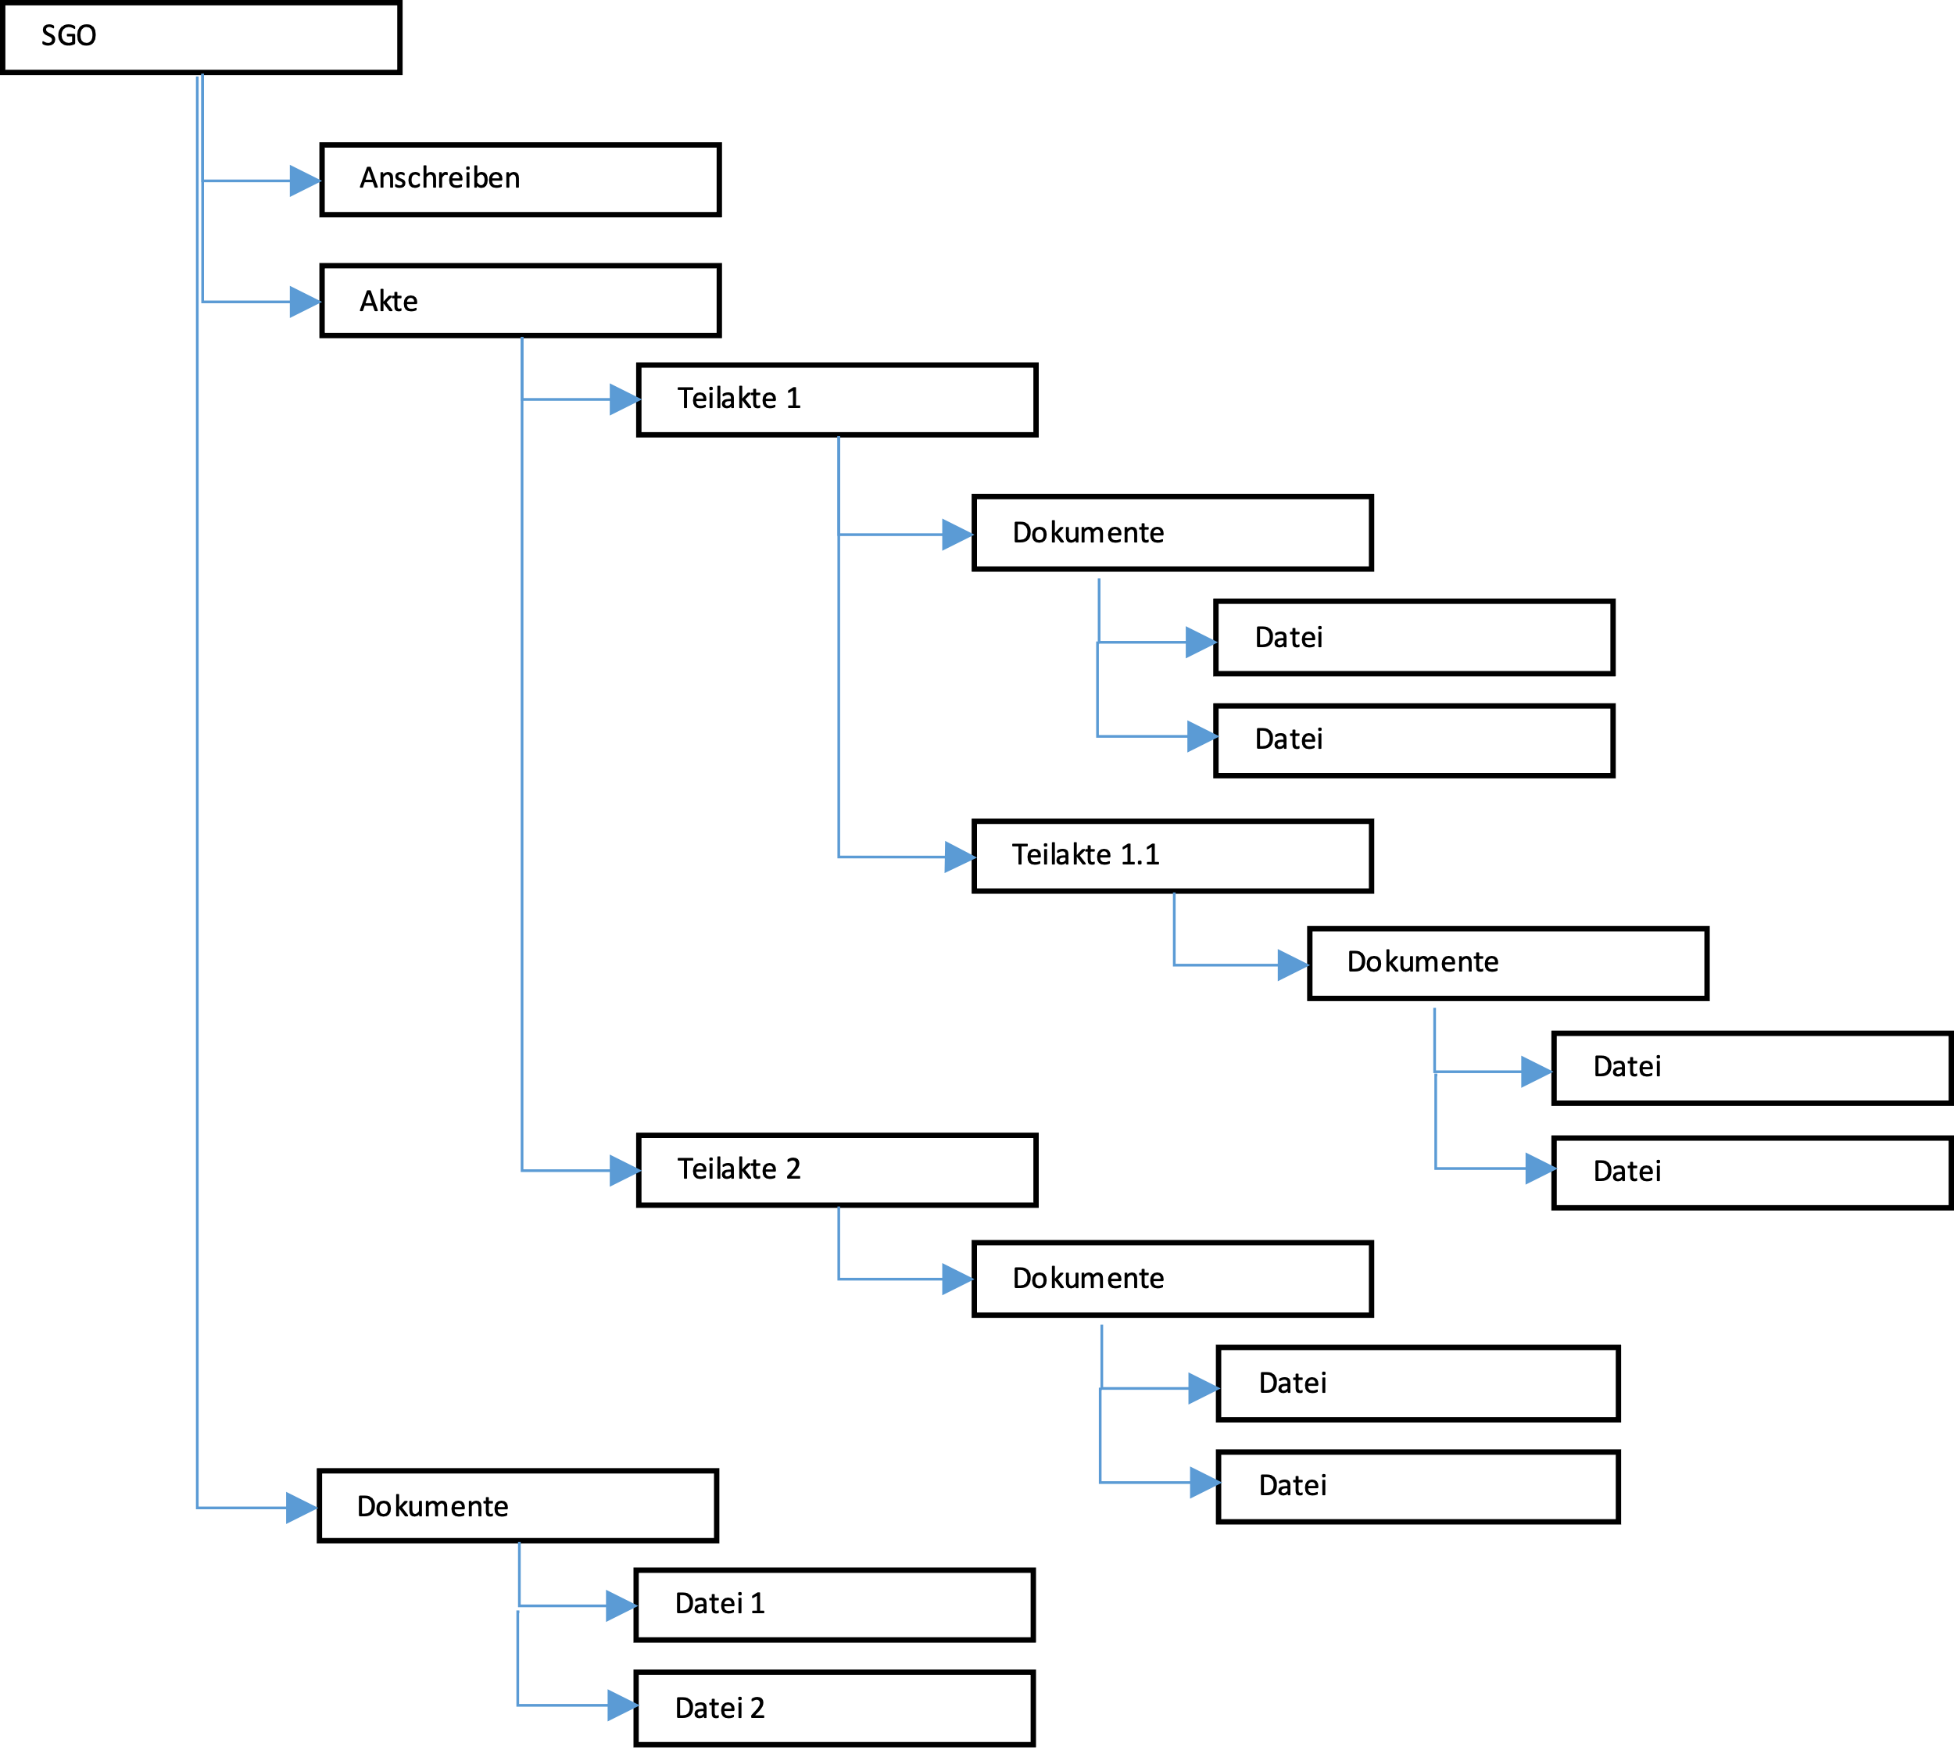

Abbildung : Grundsätzlicher Aufbau des SGO-Containers

### Wie wird das Anschreiben/Leitdokument gekennzeichnet?

Das Anschreiben/Leitdokument wird im Container „Dokumente“ oder „Akte“ mit allen Angaben aufgeführt. Im Container „Anschreiben“ wird auf dieses Dokument referenziert. Hierfür wird die UUID, die für das Anschreiben im Container „Dokumente“ im Element „Identifikation“ angegeben ist, im Element „ref.sgo“ im Container „Anschreiben“ erneut aufgeführt.

### Wie wird die Reihenfolge der Dokumente gekennzeichnet?

Die Reihenfolge der übermittelten Dokumente wird unter Verwendung des Elementes nummerImUebergeordnetenContainer immer für den jeweiligen Container, in dem die Dokumente aufgeführt sind, angegeben. Sie beginnt in jedem Container mit der Nummer 1.

Ein Bild, das Text enthält.

Abbildung : Kennzeichnung der Reihenfolge der Dokumente

### Wie wird die Paginierungsinformation übermittelt?

Die Paginierung ist auf den Seiten der Einzel-PDF-Dokumente des Repräsentats durchlaufend angegeben.

### Wie wird gekennzeichnet, dass es sich bei einem Dokument um ein Scanprodukt handelt?

Im XJustiz-Standard wurde im Typ „Dokument“ ab Version XJustiz 3.4 ein neues Element „scanDatum“ aufgenommen. Ab Version XJustiz 3.5 ist zusätzlich das Element „ersetzenderScan“ enthalten. Mit diesem Element wird angegeben, ob das Dokument ersetzend eingescannt wurde.

### Wie wird gekennzeichnet, dass mehrere Dateien zusammen ein Dokument bilden?

Für jedes Dokument können im Type.GDS.Dokument beliebig viele Dateien angegeben werden. Auf diese Weise können z.B. Protokollierungs- Nachweis- und Hilfsdateien mit den Dokumenten, die sie betreffen, verknüpft werden.

Zu jeder Datei wird im Element „Bestandteil“ angegeben, um welchen Typ es sich bei der Datei handelt. Zwischen folgenden Dateitypen kann ausgewählt werden:

* Original (Ausgangsdokument)
* Repräsentat (PDF/A-Version)
* Signaturdatei
* Signaturprüfprotokoll (nicht mehr ab Version XJustiz 3.5)
* Prüfvermerk
* Transfervermerk
* VHN (erst ab Version XJustiz 3.5)

Die Bestandteile sollen im XJustiz-Datensatz wie folgt gekennzeichnet werden:

| **Bestandteil** | **Bestandteiltyp aus der Werteliste** |
| --- | --- |
| Original/Ausgangsdokument | Original |
| Signaturdatei für ein Original/Ausgangsdokument | Signaturdatei, Verknüpfung mit dem signierten Original durch Element „dateiname.Bezugsdatei“ |
| Repräsentat | Repräsentat,  Sofern sowohl ein Original als auch ein Repräsentat für ein und dasselbe Dokument übermittelt wird, soll das Original auch beim Empfänger als Original geführt werden. Das Repräsentat wird als Repräsentat übernommen.  Sofern der Empfänger selbst Repräsentate vorhält, kann er ein weiteres Repräsentat bilden oder das übermittelte Repräsentat fortführen. Im ersten Fall kann stets nachvollzogen werden, welche aktenführende Stelle Annotationen angebracht hat. |
| Prüfvermerk | Prüfvermerk[5],  Wenn der Prüfvermerk Prüfergebnisse zu mehreren Dokumenten enthält, soll er zu jedem der Dokumente als Bestandteiltyp angegeben werden und insgesamt nur einmal übermittelt werden. |
| Prüfdokument | Prüfvermerk,  Wenn das Prüfdokument Prüfergebnisse zu mehreren Dokumenten enthält, soll es zu jedem der Dokumente als Bestandteiltyp angegeben werden und insgesamt nur einmal übermittelt werden. |
| Signaturprüfprotokoll | Original,  gesonderter Dokumentenknoten, Dokumentenklasse: technische Information |
| VHN | VHN,  wenn der VHN Informationen zu mehreren Dokumenten enthält, soll er zu jedem der Dokumente als Bestandteiltyp angegeben werden und insgesamt nur einmal übermittelt werden. |
| Signaturdatei des VHN | Signaturdatei,  Verknüpfung mit dem signierten VHN durch Element „dateiname.Bezugsdatei“ |
| Transfervermerk | Transfervermerk |
| Signaturdatei des Transfervermerks | Signaturdatei,  Verknüpfung mit dem signierten Transfervermerk durch Element „dateiname.Bezugsdatei“ |
| Eingangsbestätigung | Original,  Gesonderter Dokumentenknoten, Dokumentenklasse: Zustelldokument |

Die Werteliste sieht zusätzlich noch folgende Werte vor:

* Zusätzliche Metadaten (nicht mehr ab Version XJustiz 3.5)
* fachliches Metadatum (nicht mehr ab Version XJustiz 3.5)
* signierte Vorversion
* Historienblatt (nicht mehr ab Version XJustiz 3.5)
* Hinlaufendes eEB (erst ab Version XJustiz 3.5)

Diese Werte werden für den Datenaustausch zwischen Justiz und Polizei nicht benötigt.

### Wie wird ein fachlicher Zusammenhang zwischen mehreren Dokumenten gekennzeichnet?

Über das Element „Verweis“ kann für jedes Dokument eine fachliche Verknüpfung mit einem anderen Dokument, das ebenfalls übermittelt wird, erfolgen. Dabei kann angegeben werden, ob es sich um eine untrennbare Verbindung, eine Anlage oder eine einfache Verbindung handelt.

Die Verknüpfung mit einem Dokument, das in einer vorhergehenden Sendung übermittelt wurde, wird technisch nicht unterstützt und muss deshalb im Leitdokument oder auf dem Dokument selbst vermerkt sein.

### Verknüpfung von Schriftgutobjekten mit einem Beteiligten

Wenn sich ein Schriftgutobjekt (nur) auf einen bestimmten Beteiligten bezieht, können, wie unter 2.b beschrieben, die Elemente <ref.beteiligtennummer> verwendet werden, um eine Verknüpfung herzustellen.

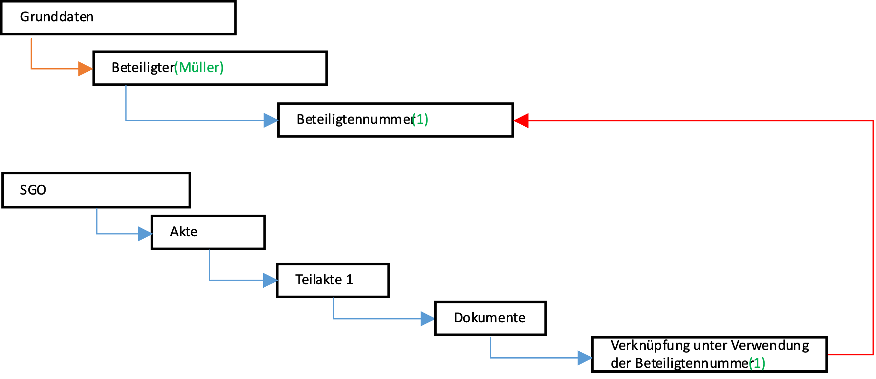

Abbildung : Verknüpfung von Schriftgutobjekten mit einem Beteiligten

## Wie übermittelt die Polizei die Aktenstruktur bei Erstübermittlungen?

Bei Erstübermittlungen werden die Dokumente innerhalb des Aktencontainers aufgeführt.

Sofern Teilakten gebildet wurden, werden die Dokumente einer Teilakte im Container „Teilakte“ innerhalb des Aktencontainers aufgeführt.

Es wird immer das Anschreiben gekennzeichnet. Die Reihenfolge der Dokumente ergibt sich aus dem Element nummerImUebergeordnetenContainer. Die Polizei bringt keine Paginierungsinformationen auf. Im Übrigen gelten die unter III.2 beschriebenen Kennzeichnungspflichten.

Für die Akten, Teilakten und Dokumente werden die jeweiligen Informationen in den dafür vorhandenen Elementen angegeben (siehe Anlage Nachrichteninhalte).

## Wie kennzeichnet die Polizei bei Nachlieferungen, in welcher Akte/Teilakte die übermittelten Dokumente veraktet werden sollen?

### Einzeldokumentenversand

Die Dokumente können im Container „Dokumente“ aufgeführt werden. In diesem Fall kann aus den Grunddaten der XJustiz-Nachricht entnommen werden, in welchem Verfahren – und damit in welcher elektronischen Akte – die Dokumente veraktet werden sollen. Es obliegt der Justiz zu entscheiden, an welcher Stelle der Akte und ggf. in welcher Teilakte und in welcher Reihenfolge die Dokumente zur Akte genommen werden.

### Vorschlag zum Verakten der übermittelten Dokumente in einer bestehenden Teilakte oder als neue Teilakte

Die Dokumente können in einem Teilakten-Container aufgeführt werden.

Sofern die Polizei vorschlagen möchte, die aufgeführten Dokumente in der angegebenen Reihenfolge in einer bei der Justiz bereits vorhandenen Teilakte zu verakten, muss sie im Element „identifikation“ des Teilakten-Containers die UUID angeben, die sie bei der erstmaligen Übermittlung dieses Teilakten-Containers an die Justiz angegeben hat.

Sofern die Polizei vorschlagen möchte, dass eine neue Teilakte gebildet werden soll, muss im Element „identifikation“ des Teilakten-Containers eine neue UUID angegeben werden.

Die Justiz prüft beim Empfang der Nachricht, ob für die Akte, zu der die Nachricht übersandt wurde, bereits eine Teilakte mit der angegebenen UUID vorhanden ist und kann entscheiden, ob dem Veraktungsvorschlag in dieser Teilakte gefolgt werden soll.

# Kommunikationsanlässe

Im nachfolgenden Kapitel wird für die einzelnen Kommunikationsanlässe der Inhalt der zu übermittelnden EGVP-Nachrichten beschrieben. Es wird insbesondere aufgezeigt, welche XJustiz-Nachricht zu verwenden ist. Eine detaillierte Beschreibung der Inhalte der jeweiligen XJustiz-Nachrichten (Spezifikation) ist in EXCEL-Tabellen, die als Anlagen zu diesem Leitfaden geführt werden, enthalten. Diese EXCEL-Tabellen profilieren die Vorgaben des XJustiz-Standards.

## Prozessbeschreibung Ermittlungsverfahren

Nachfolgend ist der fachliche Prozess für den digitalen Austausch zwischen Polizei und Justiz für einen einfachen Verlauf beschrieben.

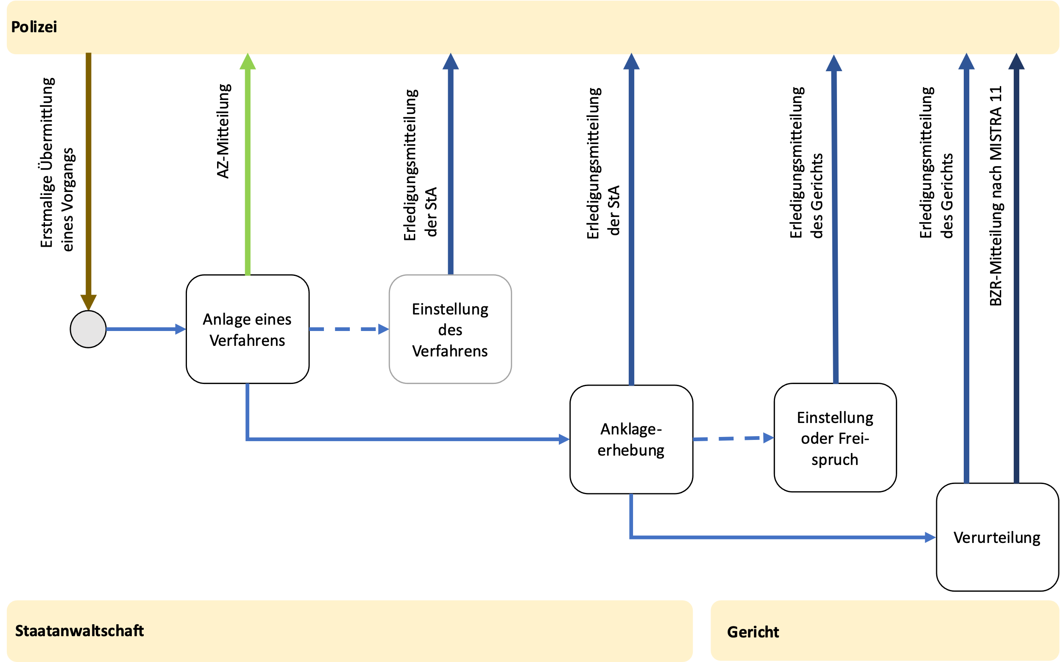

Abbildung : Fachlicher Prozess für den digitalen Austausch zwischen Polizei und Justiz für einen einfachen Verlauf

Unter Ziffer 2 und 3 sind die Kommunikationsanlässe für einen normalen Verlauf genauer beschrieben. Die Farben der Tabellenzeilen dienen der Zuordnung zur obigen Abbildung.

## Normalfall Ermittlungsverfahren, Kommunikationsanlässe von der Polizei zur Justiz

Der Prozess beginnt üblicherweise mit der Übermittlung eines Vorgangs der Polizei an die Justiz.

| Nr. | Kommunikations-anlass | Beschreibung | Inhalt der Nachricht |
| --- | --- | --- | --- |
| PJ1 | Übermittlung eines Vorgangs an die StA | Der Anwender bei der Polizei übermittelt einen Vorgang zur weiteren Bearbeitung an die StA. | nachricht.straf.strafverfahren.0500013 Ereignis: 031 = Abgabe an StA Dokumente im Aktenknoten,  Angaben zu Beschuldigten und Beteiligten, Fachdaten |

## Normalfall Ermittlungsverfahren, Kommunikationsanlässe von der Justiz zur Polizei

Nachfolgend beschriebene Kommunikationsanlässe von der Justiz an die Polizei können im Laufe eines Verfahrens üblicherweise auftreten.

Dabei werden Informationen zu den jeweiligen Beschuldigten, nicht jedoch zu etwaigen anderen Beteiligten übermittelt.

Für jeden Beschuldigten wird stets eine eigene Nachricht übermittelt.

| Nr. | Kommunikations-anlass | Beschreibung | Inhalt der Nachricht |
| --- | --- | --- | --- |
| JP1 | Aktenzeichenmitteilung nach Eingang des Vorgangs | Der Anwender bei der StA teilt mit, dass der Vorgang eingegangen ist und welches Aktenzeichen vergeben wurde. | nachricht.straf.aktenzeichenmitteilung.0500002 Ereignis: 021 = Aktenzeichenmitteilung gesonderte Mitteilung für jeden Beschuldigten, keine Angaben zu sonstigen Beteiligten, keine SGO |
| JP2 | staatsanwaltschaftliche Erledigungsmitteilung | Der Anwender bei der StA informiert über die Erledigung eines Verfahrens bei der StA. Die Erledigung kann z.B. durch Anklageerhebung, Antrag auf Erlass eines Strafbefehls oder Einstellung erfolgt sein. | nachricht.straf.verfahrensausgangsmitteilung.justizZuExtern.0500006 Ereignis: 034 = Ergebnismitteilung gesonderte Mitteilung für jeden Beschuldigten,  keine Angaben zu sonstigen Beteiligten, keine SGO |
| JP3 | gerichtliche Erledigungsmitteilung | Der Anwender bei der StA informiert über die Erledigung eines Verfahrens beim Gericht. Die Erledigung kann durch Urteil oder Beschluss (z.B. bei Einstellung) erfolgt sein. | nachricht.straf.verfahrensausgangsmitteilung.justizZuExtern.0500006 Ereignis: 034 = Ergebnismitteilung gesonderte Mitteilung für jeden Beschuldigten,  keine Angaben zu sonstigen Beteiligten, keine SGO |
| JP4 | BZR-Mitteilung MISTRA11 informieren | Der Anwender bei der StA übermittelt nach dem rechtskräftigen Abschluss eines Verfahrens eine BZR-Mitteilung | nachricht.straf.bfj.bzr.mitteilung.0500200 Ereignis: 228 = MiStra gesonderte Mitteilung für jeden Beschuldigten,  keine Angaben zu sonstigen Beteiligten, keine SGO |

## Spezielle Kommunikationsanlässe im Ermittlungsverfahren von der Polizei zur Justiz

Im Verlaufe der Bearbeitung eines Verfahrens bei der Polizei können nachfolgend beschriebene weitere Kommunikationsanlässe entstehen. Die grau unterlegten Kommunikationsanlässe sind solche, die auch zwischen der Polizei und Gerichten stattfinden können.

| Nr. | K-Anlass | Beschreibung | Inhalt der Nachricht |
| --- | --- | --- | --- |
| PJ2 | Übermittlung eines Vorgangs an die StA im laufenden Verfahren | Der Anwender bei der Polizei übermittelt einen Vorgang zur weiteren Bearbeitung an die StA. Dies kann folgendes sein:   * Anregung von Maßnahmen (z.B. Handyortung, Gefahrenabwehr) * Bitte um nachträgliche Bestätigung von durchgeführten Maßnahmen. * Abgabe der Akte an eine Polizei eines anderen Bundeslandes über die Staatsanwaltschaften (Zuständigkeitswechsel der StA/Polizei) * Übermittlung in laufenden Verfahren nach Erledigung von Aufträgen * Änderung von Daten von Beschuldigten oder Beteiligten * Ermittlung eines Beschuldigten in einem uJS-Verfahren | nachricht.straf.strafverfahren.0500013 Ereignis: 125 = Ermittlungsmaßnahme, Dokumente im Dokumenten- oder Aktenknoten, Angaben zu allen Beschuldigten und Beteiligten |
| PJ3 | Nachsendung von Schriftgut-objekten | Der Anwender bei der Polizei sendet Schriftgutobjekt nachträglich an die StA oder an das Gericht. | nachricht.gds.uebermittlungSchriftgutobjekte.0005005  Ereignis: 029 = Ergänzende Unterlage, Dokumente im Dokumentknoten,  keine Angaben zu Beschuldigten und Beteiligten, keine Fachdaten |
| PJ4 | Aktenzeichenmitteilung nach Eingang des neuen Vorgangs von der Justiz | Der Anwender bei der Polizei teilt mit, dass der Vorgang eingegangen ist und welches Aktenzeichen vergeben wurde. | nachricht.straf.aktenzeichenmitteilung.0500002 Ereignis: 021 = Aktenzeichenmitteilung gesonderte Mitteilung für jeden Beschuldigten,  keine Angaben zu sonstigen Beteiligten |

## Spezielle Kommunikationsanlässe im Ermittlungsverfahren von der Justiz zur Polizei

Im Verlaufe der Bearbeitung eines Verfahrens bei der Justiz können nachfolgend beschriebene weitere Kommunikationsanlässe entstehen.

Bei den Kommunikationsanlässen JP 5 bis JP 14 sowie JP 17 und JP 18 werden Informationen zu den jeweiligen Beschuldigten in ausschließlich strukturierter Form übermittelt (siehe auch fachliches Grobkonzept, Kapitel 2.4.2). Für jeden Beschuldigten wird stets eine eigene Nachricht übermittelt.

Bei dem Kommunikationsanlässe JP 15 „Aufträge der Justiz an die Polizei, z.B. Ermittlungsauftrag“ werden auch Informationen zu mehreren Beschuldigten und zu anderen Beteiligten in strukturierter Form übermittelt.

Soweit die strukturierten Daten ausschließlich dazu dienen, die elektronische Datenhaltung der Polizei zu erleichtern (z.B. automatisierte Erfassung von Daten, Unterstützung bei der Berechnung von Löschfristen) und damit Verfahren zu beschleunigen, liegt es im Ermessensspielraum der Polizei, ob und wie diese Daten verarbeitet werden.

| Nr. | Kommunikations-anlass | Beschreibung | Inhalt der Nachricht |
| --- | --- | --- | --- |
| JP5 | Aktenzeichenmitteilung im laufenden Verfahren | Der Anwender bei der StA teilt mit, dass in einem laufenden Verfahren ein der Polizei bisher nicht bekannter Beschuldigter erfasst wurde. Für diesen Beschuldigten wird das Aktenzeichen mitgeteilt, damit die Polizei dies bei der Berechnung von Löschfristen berücksichtigen kann. Da die Daten der Polizei erst gelöscht werden sollen, wenn das Verfahren bei der Justiz für alle Beschuldigten erledigt ist, wird der Polizei mitgeteilt, dass neue Beschuldigte hinzugekommen sind. | nachricht.straf.aktenzeichenmitteilung.0500002 Ereignis: 021 = Aktenzeichenmitteilung gesonderte Mitteilung für jeden Beschuldigten,  keine Angaben zu sonstigen Beteiligten, keine SGO |
| JP6 | Mitteilung des Rollenwechsels eines Beteiligten zu einem Beschuldigten nach Eingang des Vorgangs | Der Anwender bei der StA teilt mit, dass der Vorgang eingegangen ist, dass ein Beteiligter als Beschuldigter erfasst wurde und welches Aktenzeichen vergeben wurde. | nachricht.straf.aktenzeichenmitteilung.0500002 Ereignis: 024 = Rollenwechsel gesonderte Mitteilung für jeden Beschuldigten,  keine Angaben zu sonstigen Beteiligten, keine SGO |
| JP7 | Mitteilung des Rollenwechsels eines Beteiligten zu einem Beschuldigten im laufenden Verfahren | Der Anwender bei der StA teilt im laufenden Verfahren mit, dass ein Beteiligter nunmehr als Beschuldigter erfasst wurde. | nachricht.straf.aktenzeichenmitteilung.0500002 Ereignis: 024 = Rollenwechsel gesonderte Mitteilung für jeden Beschuldigten,  keine Angaben zu sonstigen Beteiligten, keine SGO |
| JP8 | Mitteilung der Abtrennung eines Beschuldigten | Der Anwender bei der StA trennt im laufenden Verfahren einen Beschuldigten ab und teilt dies der Polizei mit.  *Hinweis*: Sofern für einen Beteiligten ein weiteres Verfahren (Abtrennung einer Tat) angelegt wird, erfolgt eine Aktenzeichenmitteilung analog JP1. | nachricht.straf.verfahrensausgangsmitteilung.justizZuExtern.0500006 Ereignis: 290 = Abtrennung, Erledigungsart 9097, Mitteilung des alten und des neuen AZ, keine gesonderte AZ-Mitteilung für das neue Verfahren (beachte *Hinweis* Spalte „Beschreibung“), gesonderte Mitteilung für jeden Beschuldigten,  keine Angaben zu sonstigen Beteiligten, keine SGO |
| JP9 | Mitteilung der Verbindung von Verfahren | Der Anwender bei der StA informiert, dass das Verfahren mit einem bereits vorhandenen Verfahren derselben StA verbunden wurde. Dies kann innerhalb der StA durch Verfügung eines Staatsanwaltes erfolgen oder durch gerichtlichen Beschluss. | nachricht.straf.verfahrensausgangsmitteilung.justizZuExtern.0500006 Ereignis: 034 = Ergebnismitteilung; Mitteilung des alten AZ und des AZ des Verfahrens, zu dem das Verfahren hinzuverbunden wurde, keine gesonderte AZ-Mitteilung für das neue Verfahren gesonderte Mitteilung für jeden Beschuldigten,  keine Angaben zu sonstigen Beteiligten, keine SGO |
| JP10 | Mitteilung über Abgabe des Verfahrens | Der Anwender bei der StA informiert die Polizei, dass das Verfahren innerhalb der StA, an eine andere StA oder an eine externe Behörde (z.B. funktionale StA oder OWI-Behörde) abgegeben wurde. | nachricht.straf.verfahrensausgangsmitteilung.justizZuExtern.0500006 Ereignis: 034 = Ergebnismitteilung; Mitteilung des alten und des neuen AZ, keine gesonderte AZ-Mitteilung für das neue Verfahren gesonderte Mitteilung für jeden Beschuldigten,  keine Angaben zu sonstigen Beteiligten, keine SGO |
| JP11 | Mitteilung des Wechsels eines UJs-Verfahrens in ein Js-Verfahren | Der Anwender bei der StA informiert, dass in einem zunächst gegen Unbekannt geführten Verfahren ein Beschuldigter ermittelt wurde und teilt das neue Js-Aktenzeichen mit. | nachricht.straf.aktenzeichenmitteilung.0500002 Ereignis: 021 = Aktenzeichenmitteilung gesonderte Mitteilung für jeden Beschuldigten,  keine Angaben zu sonstigen Beteiligten, keine SGO |
| JP12 | Mitteilung über die Änderung einer Erledigung | Der Anwender bei der StA informiert die Polizei, dass eine Erledigung geändert wurde. | nachricht.straf.verfahrensausgangsmitteilung.justizZuExtern.0500006 Ereignis: 034 = Ergebnismitteilung Übermittlung einer neuen, vollständigen Erledigungsnachricht ohne Hinweis auf die Änderung, d.h, es gilt immer die aktuelle Übermittlung,  gesonderte Mitteilung für jeden Beschuldigten,  keine Angaben zu sonstigen Beteiligten, keine SGO |
| JP13 | Mitteilung über die Aufhebung einer Erledigung | Der Anwender bei der StA informiert die Polizei, dass eine Erledigung aufgehoben wurde. | nachricht.straf.verfahrensausgangsmitteilung.justizZuExtern.0500006 Ereignis: 023 = Löschung Code der Codeliste Code.STRAF.Erledigungsarten.Typ3, für die Erledigung, die gelöscht wurde gesonderte Mitteilung für jeden Beschuldigten,  keine Angaben zu sonstigen Beteiligten, keine SGO  Bei Löschung einer Erledigung wird der Code für die gelöschten Erledigung aus der Codeliste Code.STRAF.Erledigungsarten.Typ3 wieder angegeben. Aus dem Ereignis 023 Löschung ergibt sich, dass diese Erledigung gelöscht wurde. |
| JP14 | Mitteilung über die Wiederaufnahme nach Erledigung | Der Anwender bei der StA informiert die Polizei, dass das Verfahren nach einer Erledigung wiederaufgenommen wurde. | nachricht.straf.verfahrensausgangsmitteilung.justizZuExtern.0500006 Ereignis: 034 = Ergebnismitteilung Code 10017 der Codeliste Code.STRAF.Erledigungsarten.Typ3 verwendet. gesonderte Mitteilung für jeden Beschuldigten,  keine Angaben zu sonstigen Beteiligten, keine SGO |
| JP15 | Aufträge der Justiz an die Polizei, z.B. Ermittlungsauftrag | Der Anwender bei der StA oder bei Gericht beauftragt die Polizei mit der Durchführung einer Maßnahme, z.B. einer Ermittlung. | nachricht.straf.strafverfahren.0500013 Ereignis: 125 = Ermittlungsmaßnahme Dokumente im Aktenknoten,  Angaben zu allen Beschuldigten und Beteiligten |
| JP16 | Übermittlung von Dokumenten zur Kenntnisnahme | Der Anwender bei der StA oder bei Gericht übermittelt Dokumente zur Kenntnisnahme an die Polizei. | nachricht.gds.uebermittlungSchriftgutobjekte.0005005 Ereignis: 029 = ergänzende Unterlage Dokumente im Dokumentenknoten,  keine Angaben zu Beschuldigten oder Beteiligten, keine Fachdaten |
| JP17 | Berichtigungsmit-teilungen | Der Anwender bei der StA oder bei Gericht berichtigt eine zuvor übermittelte Mitteilung. | Übersendung der berichtigten XJustiz-Nachricht. Es gilt immer die aktuelle Übermittlung. |
| JP18 | Mitteilung über die Löschung eines Beschuldigten | Der Anwender bei der StA hat fälschlicherweise einen Beschuldigten erfasst und teilt mit, dass dieser gelöscht wurde. | nachricht.straf.aktenzeichenmitteilung.0500002  Ereignis: 023 = Löschung  keine SGO |

1. Für Abteilungen oder Unterabteilungen der Polizeidienststellen sollen keine gesonderten PolDst-IDs eingerichtet werden.
2. Der TN meldet an RT Justiz, Veröffentlichung im BSCW
3. Ab Version XJustiz 3.3 ist im Datentyp Aktenzeichen ein zusätzliches Element für die Sammelvorgangsnummer vorgesehen.
4. Für die Erzeugung des Prüfdokuments soll die Schnittstelle der EGVP E oder ein gesonderter Dienst, der Prüfdokumente erzeugt, die identisch zu den von der EGVP E erstellten Prüfdokumenten sind, verwendet werden, um sicherzustellen, dass die Prüfdokumente der Justiz-Akten einheitlich gestaltet sind.
5. Mit Prüfvermerk wird die Datei bezeichnet, die Informationen über die Prüfung der verfahrensrechtlich relevanten Informationen zu einem Dokument enthält. Es kann sich dabei um die Ergebnisse der Prüfung einer elektronischen Signatur (Prüfdokumente) und/oder der elektronischen Übermittlung,wie z.B. Eingangszeitpunkt und sicherer Übermittlungsweg (Prüfvermerk) handeln.